
Årsrapport GPS-märkta älgar och inventeringar i brandområdet 2024-2025
– Fördelning, reproduktion, livsmiljö, bärris och spillning

Wiebke Neumann, Anders Johansson, Fredrik Stenbacka

Sveriges lantbruksuniversitet, SLU
Utgivare (Fakultet/Institution/Centrumbildning)
2025.4
2025
Årsrapport GPS-märkta älgar och inventeringar i brandområdet 2024-2025 – Fördelning, reproduktion, livsmiljö, bärris och spillning
Annual report GPS-marked moose and inventories in the fire area 2024-2025 – distribution, reproduction, habitat, berry vegetation and pellets
Wiebke Neumann Sveriges lantbruksuniversitet, Institutionen för vilt, fisk och miljö
Anders Johansson Sveaskog
Fredrik Stenbacka Sveriges lantbruksuniversitet, Institutionen för vilt, fisk och miljö

Redaktör: Sveriges lantbruksuniversitet
Utgivare: Sveriges lantbruksuniversitet, Institutionen för vilt, fisk och miljö
Utgivningsår: 2025
Utgivningsort: Umeå
Serietitel: Rapport (Sveriges lantbruksuniversitet, Institutionen för vilt, fisk och miljö)
Delnummer i serien: 2025.4
ISSN:
ISBN:
Nyckelord: Hemområde, kalvar, överlevnad, habitatval

Sammanfattning
Nu är vi inne i vårt femte år där vi följer älgarnas rörelse, habitatval och reproduktion i Ljusdal studieområdet kring Kårböle. Studieområdet är speciellt i två avseenden som berör älgar direkt och därmed skiljer sig åt från andra studieområden: brandfältet kring Kårböle och en hög täthet av brunbjörn, samt förekomst av varg. Som i andra studieområden ser vi att älgstammen i Ljusdal omfattar stationära och vandringsälgar där enskilda älgar har olika strategier: en del har helt skilda sommar- och vinterområden, andra har områden som överlappar delvis, och ett fåtal verkar ha i stort sett helt överlappande områden. Av de 30 älgar vi kunde följa under perioden mars 2024-2025, var 33 % stationära (d.v.s. älgar som har förflyttat sig bara en kort sträcka mellan sitt vinter- och sommarområde eller inte alls). Tjugo älgar (16 kor, 4 tjurar) var vandringsälgar som varierar i avstånd de förflyttar sig mellan säsongerna. Merparten höll sig inom 10-30 km radie till sitt vinterområde. Men vi kunde också följa några riktiga långvandrare! Vandringsälgarna omfattar både älgkor och -tjurar medan alla stationära älgar det här året var kor. Under 2024-2025 kunde vi bara följa fyra älgtjurar – vilket är ett mycket litet stickprov där medelvärden av olika beräkningar är känsliga för variationer mellan enskilda tjurar. I genomsnitt var älgtjurarnas hemområden större än älgkornas och sommarområden är i medel 2-4 ggr större än vinterområden. Av de 30 älgar som vi kunde följa, lokaliserade vi 22 älgar (20 kor, 2 tjurar) inom brandområdet medan åtta älgar aldrig satt en klöv i området. I medel tillbringande älgarna 102 dagar i brandfältet varav stationära älgkor uppehöll sig nästan dubbelt så länge i brandfältet än vandringskor. De flesta älgar nyttjade området framför allt under vegetationsperioden (maj – oktober). Tre av de 26 kor som kalvade, födde sina kalvar i brandområdet (eller deras omedelbara närhet). Totalt föddes 43 kalvar i studieområdet (medelkalvningsdag 19:e maj) varav 50 % föddes som dubbelkalv och 42% som enkelkalv. Vi kunde också dokumentera två trillingskalvningar – vilket var extra spännande och har gett nya inslag i hur vi utför kalvöverlevnadskontrollen. Under kalvningssäsongen följer vi rörelsemönster av de GPS-märkta älgkorna extra noga och gör fältkontroll för att dokumentera inte bara antal kalvar som föds men också för att dokumentera predation av kalvar. Under sommaren 2024 låg kalvöverlevnaden från födelse fram till jaktstarten på mellan 56-63% (24/43 respektive 27/43), varav vi kunde inte observera fyra kalvar till två kor under höstkollen. Sammanlagt var årskalvarnas sommaröverlevnad högre under sommaren 2024 jämfört med tidigare år i studieområdet. Som under tidigare år utgör ung- och tallskog de viktigaste och mest nyttjade livsmiljöerna. Återväxten av blåbär, lingon och ljungriset varierade inom brandfältet och spillningsinventering visar på olika fördelning av älg, kronhjort och skogshöns inom brandfältet.
En viktig orsak till att försökspopulationen i Ljusdal fungerar så bra är det nära samarbetet med alla intresserade, såväl vårt nära samarbete med både Skandinaviska Björnprojektet och vargprojektet Skandulv. Allmänhetens intresse är mycket stort, många olika användare är inne på hemsidan https://wram.slu.se.
Författarna ansvarar ensamma för innehållet i rapporten.

Nyckelord: Alces alces, skogsbrand, fältskikt, spillning, kalvöverlevnad, predation

Abstract
We are now in our fifth year of following moose movement, habitat selection and reproduction in the Ljusdal study area around Kårböle. The study area is special in two respects that affect moose directly and thus differ from other study areas: the fire field around Kårböle and a high density of brown bear, as well as the presence of wolves. As in other study areas, we see that the moose population in Ljusdal includes stationary and migratory moose where individual moose have different strategies: some have completely separate summer and winter ranges, others have ranges that overlap partially, and a few seem to have almost completely overlapping ranges. Of the 30 moose we were able to follow during the period March 2024-2025, 33% were stationary (i.e. moose that have moved only a short distance between their winter and summer ranges or not at all). Twenty moose (16 cows, 4 bulls) were migratory moose that varied in the distance they moved between seasons. Most stayed within a 10-30 km radius of their winter range. But we were also able to follow some real long-distance migrants! Migratory moose included both cow and bull moose, while all stationary moose this year were cows. In 2024-2025, we were only able to follow four bull moose - which is a very small sample. Thus, averages of different calculations are sensitive to variations between individual bulls. On average, the home ranges of bulls were larger than those of cows, and summer ranges were on average 2-4 times larger than winter ranges.
Of the 30 moose we were able to track, we located 22 moose (20 cows, 2 bulls) within the fire area while eight moose never moved into the fire area. On average, moose spent 102 days in the fire area, and stationary cows stayed almost twice as long as migratory cows. Most moose used the area mainly during the vegetation period (May - October). Three of the 26 cows that had calves gave birth in the fire area (or the immediate vicinity). A total of 43 calves were born in the study area (mean calving date May 19) of which 50% were born as twin calves and 42% as singletons. We were also able to document two calvings of triplets – which was particularly exciting and has added new elements to how we carry out the calf survival monitoring. During the calving season, we always monitor closely the movement patterns of the GPS-marked cows and do field checks to document not only the number of calves born but also the predation of calves. During the summer of 2024, calf survival from birth to the start of the hunt ranged between 56-63% (24/43 and 27/43, respectively, because we were unable to observe four calves to two cows during the fall check). Overall, summer calf survival was higher in summer 2024 compared to the years before. As in previous years, young and pine forests are the most important and most utilized habitats. The regrowth of bilberry, lingonberry and heather varied within the fire area, and the pellet count inventory showed a different distribution of moose inside and outside the fire area. Findings of pellets by red deer, roe deer and grouse was low during the inventory done in May 2024.
An important reason why the study area in Ljusdal works so well is the close cooperation with all interested parties, as well as our close collaboration with both the Scandinavian Brown Bear Project and the Scandinavian Wolf Project Skandulv. There is a lot of public interest, and the website https://wram.slu.se has many different users. The authors are solely responsible for the content of the report.
Keywords: Alces alces, forest fire, field layer, pellet counts, calf survival, predation
Innehållsförteckning

1. Bakgrund 8
2. Märkning och vuxenöverlevnad 12
3. Reproduktion och kalvöverlevnad 15
4. Älgarnas fördelning, rörelse och hemområden 19
4.1. Vandringsbeteende och -tider 21
4.2. Säsongsområden 26
5. Tid och reproduktion i brandområdet 30
6. Livsmiljöanvändning under olika säsonger 36
7. Inventeringar 42
7.1. Bärris 42
7.2. Spillning 45
8. Vetenskapliga artiklar, studentarbeten och annat 48
9. Samverkan 50
10. Referenser 51
Bilagor 53

- Bakgrund
Sommaren 2018 var en sommar många kommer minnas som ”Brandens sommar”. Sverige drabbades av ett stort antal skogsbränder och i Kårböle, Ljusdals kommun, startade en brand som kom att bli en av de största vi sett under modern tid. Totalt brann det 2018 ca 9500 hektar (ha) i Ljusdals kommun inom loppet av några dagar. I området runt Kårböle brinner det i tre delområden; Ängra, Enskogen och Nötberget där brandytan uppgår till ca 8400 ha. Det drabbar cirka 150 olika skogsägare och ytan motsvarar cirka 40 procent av den brända skogsmarken i landet 2018 (www.ljusdal.se). Den brandhärjade ytan med kransområden hyser en sedan lång tid mycket kvalitativ älgpopulation där statistik från jägarnas datainsamling från älgjakter vittnar om älgar i bra kondition. Älgarna har höga medelvikter. Kombinationen älgar av hög kvalité samt stora brandhärjade områden skapade en unik nordisk möjlighet att storskaligt studera samspelet älgar-skogsbruk-vegetation-rovdjur.
Skogsbränder var tidigare ett naturligt inslag som skapade en stor störning i den boreala skogen. Bränder förändrar skogens struktur och skapar öppnar ytor i skogen. Många växt- och djurarter är väl anpassad till återkommande störningar från skogsbrand. Förekomsten av skogsbränder i barrskog har minskat kraftigt i Sverige med en årlig brandyta av cirka 1% av totalarealen för 150 år och cirka 0.016% idag (www.naturvardsverktet.se). En skogsbrand medför en stor ekologisk förändring för de djur som lever i skogen och branden återskapar en skog i ett tidigt successionsskede med en rik förekomst av unga skogar med god fodertillgång som gynnar många växtätare – allt från insekter till klövviltet och stora rovdjur.
I Sverige saknar vi bred kunskap om och hur snabbt växter och djur återetablerar sig efter en brand. Förutom kunskap från Salabranden så vilar mycket av vår kunskap på erfarenheter från andra länder. Det begränsar möjligheterna för skogsbruk och viltförvaltningen. Vi saknar särskilt kunskap om hur vi i en lärande förvaltning tar in kunskapen om brand till en hållbar naturresursförvaltning där ett aktivt skogsbruk, ett aktivt friluftsliv och en adaptiv viltförvaltning bedrivs.
Från tidigare forskning efter naturliga ekosystemstörningar som stormarna Gudrun (2005) och Per (2007) i Kronobergs läns vet vi att växtätare och särskilt klövviltet gynnas snabbt av ökningen av högkvalitativt foder som återväxande skog producerar – men att vilt- och skogsförvaltningen inte är lika snabba att reagera. Eftersläpningen gör att betespåverkan ökar, vilket kan begränsa möjligheterna för skogsbrukare att nå sina mål. Ett ökat antal djur och nya rörelsemönster kan också bidra till att öka antal kollisioner med vilt. Så sammantaget, ett förbättrat underlag om hur brand påverkar växtätare som klövviltets nyttjande av området året om främjar en framtida adaptiv viltförvaltning och ett aktivt skogsbruk. Det är inte bara klövviltet som påverkas av storskaliga bränder.
Brand påverkar arter som gynnas av olika successionsstadier, exempelvis förväntas samspelet mellan smågnagare, skogshöns och rovdjur variera i takt med att vegetationen återkommer i ett brandområde. Tidigare och pågående forskning visar att smågnagare, skogshöns, rovdjur och klövvilt alla samtidigt reagerar positivt på en brand – men med olika hastighet i responsen. Vi förväntar oss att Ljusdalsområdet under ett antal år kommer att hålla ett sommarbete av hög kvalitét som drar till sig många växtätare. Det medför att viltstammarna kommer att ha potential för en hög tillväxttakt. De stora brandområdena vid Ängra, Nötberget och Enskogen utgör en utmärkt möjlighet att studera viltets nyttjande av ett brandområde när bärris och annan vegetation återkommer, och när en aktiv återbeskogning sker av markägarna. Det ökar vår allmänna förståelse hur bränder påverkar viltets utnyttjande av de nya foderresurserna och hur det påverkar skogsbrukets förutsättningar på återbeskogning av ett brandområde. Fodermängd, viltets utveckling och betestryck är centrala frågor att studera i detalj.
Vi förväntar oss att fler älgar och rådjur innebär ett större betesutnyttjande på de vinterbetesområden som finns runt brandområdena i Ängra, Nötberget och Enskogen. Vi vet till exempel inte var älgarna kommer att ha sina vinterbetesområden och hur stort det omgivande området är som kommer att påverkas av ökad vinterbetning. Vi förväntar oss att med tiden kommer fler älgar att finnas kvar i brandområdet under vintern och betar i den ungskog som kommer att växa upp i området. Brandområdet är nationellt intressant eftersom det kommer att ge viltförvaltningen värdefull information om exempelvis älgarnas kondition och hälsa i ett område med hög foderproduktion.
Att förstå hur älgens reproduktion fungerar under olika foderförhållanden är en viktig del i den adaptiva älgförvaltningen. Brandområdet förväntas ge oss bra förutsättningar för att förstå hur snabbt viltet generellt reagerarar på mer foder av högre kvalitet, och hur snabbt den adaptiva vilt- och älgförvaltningen reagerar på ett ökat antal vilt. Söder om det huvudsakliga brandområdet finns ett område som är lika värdefullt som jämförelseområde för att se hur viltförvaltningen där påverkas av ökningen av växtätare i brandområdet. Alla växtätare i området kommer att påverka och påverkas av de stora rovdjuren, främst varg och björn.
Förekomsten av de stora rovdjuren gör att området är än mer intressant som ett nationellt referensområde. De stora rovdjuren förväntas alla påverkas positivt av branden eftersom mängden bytesdjur ökar. När smågnagare, skogshöns och klövvilt ökar, så förväntas också rovdjuren att öka. Utmaningen för både människor och de stora rovdjuren är att följa hur snabbt tillgängligheten på bytesdjur ökar, och hur uttaget/predation ska fördelas i tid och rum mellan människa och rovdjur. Några av nyckelfrågorna är när viltet ökar, hur snabbt ska avskjutningen förändras och hur snabbt hinner rovdjuren att reagera på den ökande bytesmängden? Hur påverkar det utvecklingen av bete och skogsskador, hur påverkas förutsättningarna och möjligheterna för ett skogsbruk och viltförvaltning. Erfarenheterna från bland annat Gudrun- och Per-områdena i Kronoberg 2005/2007 och framåt var att avskjutningen ökade långsammare än vad antalet djur gjorde. I början var påverkan liten på skadebilden, men efter ett tag ökade betet och skador på skogen. Dock var det ett område utan nämnvärd påverkan av rovdjur. Kommer den kombinerade effekten av både jakt och rovdjur göra att viltpopulationerna över- eller underutnyttjar fodret i skogen i brandens spår de närmaste åren? Sammantaget leder dagens kunskapsläge och behov fram till att vi inom temaprogrammet ”Samverkan i brandens spår” kraftsamlar i en verksamhetsmatris med sex fokusområden och fem teman.
För skogsbrukare och jägare växer frågan hur förvaltningen i området bör hanteras för att nå balans i ett läge där foderutbudet förväntas bli högre än normalt. Hur väl kan förvaltningen svara upp på den stora förändringen? Hur har branden påverkat foderutbudet direkt och hur påverkar den utbudet på sikt? Kommer området attrahera älgar på lång sikt och hur kommer stora rovdjur som varg, björn och järv svara på detta?
I januari 2020 bjöd Sveaskog in intressenter för ett förutsättningslöst möte i Ängra för att studera älgar och skog i området. Mötet blev starten för ett samarbete mellan Sveaskog, SLU (Institutionen för vilt, fisk och miljö), Jägarorganisationerna (SJF samt JRF), Kopparfors skogar och Länsstyrelsen Gävleborg. Samarbetet får namnet ”Viltsamverkan i brandens spår”. Samverkan sprider sig till att under 2021 börja samverka med andra projekt som Skandinaviska Björnprojektet, varg och järvforskningen.
Vårt övergripande mål med samverkansprojektet är att beskriva förutsättningar, begränsningar och möjligheter för ett aktivt skogsbruk och en adaptiv viltförvaltning efter Kårbölebranden i Ljusdalsområdet 2018, då cirka 8400 ha brann.
Delmål är:
- Uppskatta om och hur stor andel älgar som nyttjar andra jaktenheter (förvaltningsområden/licensområden) än där de är märkta.
- Fastställa vart utvandrande älgar tar vägen under vinter- och sommarsäsong.
- Bestämma andel älgar som stannar i eller nära brandområdet året om
- Bestämma när förflyttningar sker från och till respektive område, med särskilt beaktande av rörelsemönstret under pågående jakttid.
- Bestämma vilka områden som utnyttjas i närhet av brandområdet.
- Beräkna hemområdesstorlek.
- Avgöra vilka habitat (skogsbestånd) som älgarna utnyttjar under året, och hur intensiteten i älgarnas nyttjande är i olika typer av skogsbestånd i relation till brandområdet.
- Fastställa älgkornas reproduktion och kalvarnas överlevnad.
- Beräkna reproduktion och kalvöverlevnad i relation till kornas utnyttjande av brandområdet.
- I nära samverkan med björn- och vargprojekten kvantifiera andel årskalvar som tas av respektive rovdjur.
- Relatera årskalvöverlevnad till olika rumsliga skalor (dvs lokal i relation till landskapet). Hur nyttjar älgkor geografin till skydd för avkomma?
- Beräkna habitatselektion av olika älgkategorier (dvs ko med/utan kalv, tjur) under första jaktveckan för att öka vår förståelse hur vidare enskilda kategorier kan variera i sin observerbarhet under ÄlgObsen och därmed bidra med information till skattning av älgtätheten.
- Samverka och bidra med data och fakta till förvaltningen t ex samverka med framtagande och drift av olika modeller för populationsberäkningar.
- Analysera rörelsemönstrens betydelse för olika gränser, till exempel förvaltningsgränser. Finns det barriärer, förutsättningar vi inte tänkt på vid fastställande av förvaltningsgränser?

Syftet är att aktörerna inom skogsbruk, viltförvaltning och offentlig förvaltning ska kunna ta in kunskapen löpande i det praktiska arbetet på lokal, regional och nationell nivå. Det uppfyller programmet genom att fokusera på utvecklingen över tid för återetablering av djur, växter och produktionsskog, för rörelse och habitat för vilt, och för biologisk mångfald. Programmet bidrar till att förstärka de nationella målen för en lärande viltförvaltning och miljömålen. Programmet är uppbyggt som ett temaprogram som samordnas av SLU med en treårig planeringscykel där aktörer medverkar genom ett eller fleråriga samverkans- och bidragsavtal. År 2023 startade vi den andra fasen av programmet.
Studieområdet samlar svensk forskning om växtätare och rovdjur – tillsammans tar vi möjligheten att studera mer ingående dynamiken i bytesdjur-rovdjur-interaktioner inom brukade skogar. Tack vare en tre-årig finansiering av Viltvårdsfonden kommer vi satsa på att märka vild kronhjort i området och följa björn- och vargpredation på årskalvar av älg och kronhjort, samt habitatselektion av växtätarna i relation till predationsrisken och interaktioner mellan älg och kronhjort.
Här rapporterar vi vad som hänt under det femte året i Ljusdalområdet där vi följde rörelse av 30 vuxna älgar (26 kor, 4 tjurar) mellan mars 2024 och mars 2025. Som bilaga redovisas positionerna under 12 tidpunkter under året (den 1:a varje månad), samt en veckovis upplösning under september och oktober (bilaga 7). Följ länken nedan för att se rörelsemönster av alla älgar som är märkta i Gävleborgs län: https://wram.slu.se/public.

- Märkning och vuxenöverlevnad
Under mars 2024-2025 kunde vi följa 30 vuxna GPS-märkta älgar (26 kor, 4 tjurar) och kartlagde deras rörelse, livsmiljönyttjande, reproduktion och överlevnad i och kring brandområdet i Ljusdals kommun, Gävleborgs län. I samband med märkningen uppskattar vi alltid älgarnas ålder utifrån deras tandslitage; vi verifierade åldern med tandsnittning för de älgar som senare dog eller sköts under jakten. Av älgarna som vi kunde följa under projektets femte år hade en del märkts för första gången 2020, andra 2021 eller 2023. Året 2024 låg medelålder av de 26 älgkorna på 9.5 år (2.7 år standardavvikelse) och var därmed något högre än tjurarnas (8.5 år, 3.0 år standardavvikelse). Ingen av älgarna vi kunde följa dog men vi tappade kontakt med tre älgar varav med två tidigt under året: F1360(1891) (i mitten av mars), F4691 (i mitten av april) och F5888 (i mitten av september), dels på grund av tekniska eller okända problem. Både ko F1360(1891) och ko F5888 har dock visat sig vid liv på viltkameror vid saltstenar under 2025. Sammanlagt kunde vi följa 30 älgar under hela året. Öronmärkt kviga 0517 (märkt som kalv maj 2023, mor F1365(1925)) dog i trafiken vid Nötberget i februari 2025.
Som åren innan rörde sig de GPS-märkta älgarna också det här året framför allt i två älgförvaltningsområden (ÄFO); Ljusdal-Voxnan och Ljusdal-Ramsjö (Figur 1). Några enskilda vandringsälgar förflyttade sig till andra ÄFOn. Ko F1354(1874) nordväst till Bergs ÄFO i Jämtlands län och ko F1358 nordöst till Ånge i Norra Hälsingland ÄFO. Räknar vi ihop längden av alla rörelsestråk en enskild älg har förflyttat sig mellan mars 2024-2025 (baserad på 3-timmarsinterval mellan positioner) har älgarna i medel rört sig 567 km (min 371 km, max 984 km) under året. Delat med antal dagar vi kunde följa en enskild älg, hamnar rörelse på 1.5 km per dygn (min 1 km, max 2.7 km). Dessa skattningar kan anses som mycket konservativa eftersom de baseras på positioner kalkylerat i 3-timmarintervall och vi därmed ej känner till de rörelser en älg kan har gjort mellan positionerna.

Från första märkning fram till juni, och varje år under kalvningssäsongen (kor) och under brunstperioden (tjur) tas en position varje halvtimme. Övriga tider på året är positionsintervallet var 3:e timme för att använda halsbandets batteri mer återhållsamt. Halsbandet samlar 8 positioner innan det skickar ett textmeddelande (SMS) till e-infrastrukturen för biotelemetri ’Umeå Center for Wireless Remote Animal Monitoring’ (WRAM) på SLU (https://wram.slu.se) som lagrar alla positioner i en databas och som också ritar upp rörelsemönster för varje älg på en hemsida (Dettki m fl. 2014). Skillnaden i tidsintervall under året betyder att för ett halsband med positionering varje halvtimme skickas ett textmeddelande var 4:e timme, och för ett halsband med 3 timmarsinterval var 24:e timme.

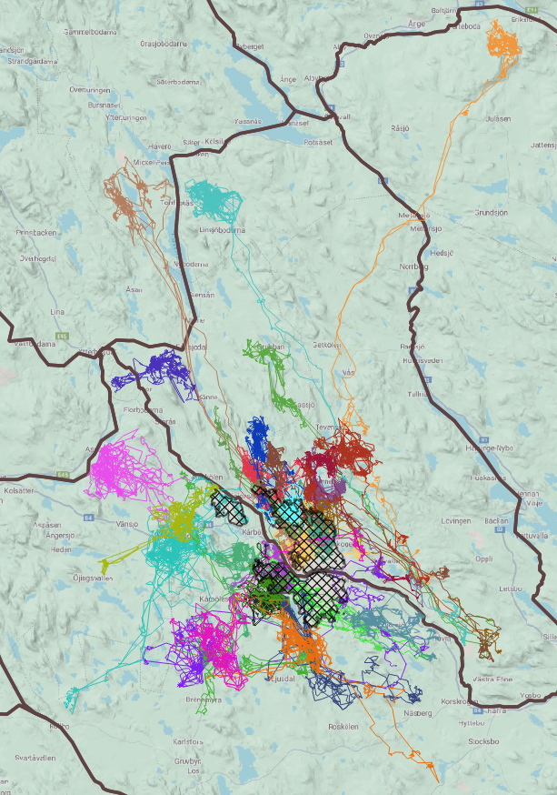
Figur 1. Älgarnas positioner inom studieområdet Ljusdal och i relation till brandfältet (svart nätmönster), gränserna av älgförvaltningsområden (bruna linjer), mellan mars 2024 och 2025.

Ibland händer det att ett halsband slutar att skicka nya positioner så att vi inte kan uppdatera älgens position. Det kan bero på ett flertal anledningar. Att uppdateringen slutar att fungera beror oftast på att älgen rör sig utanför täckning av mobilnätverket och därmed skickas inga nya sms till servern. Halsbandet sparar dock alla positioner även då det är utanför täckning och skickar positioner igen så fort det är tillbaka i mobilnätet. En annan anledning kan vara att GSM-delen i halsbandet inte fungerar. Oavsett orsak kan GPS-delen normalt alltid beräkna en position. Informationen sparas i halsbandet på ett minneskort och det kan vi ladda ner när vi får tillbaka halsbandet – det gäller även flera år efter det att batteriet upphört att fungera. Alla halsband innehåller värdefulla data och det är viktigt att vi får tillbaka dem oavsett när de hittas.
- Reproduktion och kalvöverlevnad
Reproduktion – andel kor som kalvar, och kalvarnas överlevnad fram till att de själva får egna kalvar – är avgörande för älgarnas populationsutveckling och status. För att öka kunskapen om älgkons beteende, reproduktion och val av levnadsmiljö under kalvningstiden övervakade vi noga de GPS-märkta älgkorna från maj till juli. Med hjälp av positionsdata som löpande kommer in, kan vi analysera om, när och var kalvningen sker eftersom korna ändrar sitt beteende tydligt när de kalvar. Genom att studera kornas rörelsemönster kan vi också bestämma kalvningstiden med några timmars precision samt ange plats för kalvningen med några meters noggrannhet. På kartsidan visas kalvningsplatsen som en tät samling av positioner (kluster) som skiljer sig tydligt från den samling av punkter som uppstår under älgens födosök. Med en känd position för kalvningen, kan vi smyga in på den märkta kon och därigenom bestämma antalet födda kalvar. Under de senaste åren använder vi oss också i allt större utsträckning av drönare för att dokumentera antal kalvar en given kor har fött.
Vi kunde dokumentera kalvningar av 26 märkta kor och observerade tre kor ensamma (F4686(1896), F4694(5893) och F5888). Tre av dessa 29 kor kunde vi inte följa under kalvningssäsongen p g a att halsbanden ej sänder: både ko F1907 (början av augusti) och F5892 (slutet av juni) fångades på viltkameror med 2 kalvar vardera, medan ko F5888 sände kortvarigt i mitten av augusti och vid fältkoll var hon då ensam – så vi vet inte om hon hade kalvat eller ej detta år. Totalt föddes minst 43 kalvar. Av de 26 kor som kalvade, födde 13 kor (50%) dubbelkalvar, 11 kor fick enkelkalv (42%) och två kor födde tre kalvar (trillingar, 8%). Notera att de kor vi följer, inte nödvändigtvis är representativa för älgkornas åldersfördelning i området (9.5 år ± 2.7 år standardavvikelse, enligt ålderskattning baserad på tandslitage vid märkningstillfälle). Medelåldern var 8.5 år för korna som födde enkelkalv, 10.1 år för kor som födde dubbelkalv och 10.5 år för korna som födde trillingkalvarna. Sammanlagt var kalv-ko-kvoten 1.48 (43/29). Medelkalvningsdagen var 19:e maj, första kalven föddes redan 11:e maj och sista 28:e maj.
Medan antal kalvar som föds är ett mått på älgkons kroppskondition inför brunsten (dvs efter sommaren föregående år), återspeglar kalvarnas vikt vid födelsen kons kroppskondition under dräktigheten (dvs kor i bra hull kan producera större kalvar jämfört med kor i sämre hull). Däremot speglar kalvarnas vikt under hösten (dvs slaktvikt under jakten) i större utsträckning förutsättningar under sommaren (till exempel habitatkvalitet, väder, Holmes m fl 2021, 2023). Att mäta kalvar kort efter födelsen är dock känsligt och kräver noga avvägning av situationen för att inte störa ko-kalv relationen eller predationsrisken.
Av de 43 årskalvarna som föddes, märkte och vägde vi sex kalvar. Av praktiska skäl lyckades vi inte att väga alla kalvar vid exakt samma tid efter födelsen. Kalvarna ökar sin kroppsvikt i medel med upp mot 785 g på ett dygn (Reese & Robbins 1994). För att ta hänsyn till kalvens ålder vid mätningstillfälle justerade vi kalvens vikt genom att minska vikten med 785 g per dygn sen födelse. Fyra av de vägda kalvarna var enkelkalvar, vilket gör det svårt att uttala sig på ett bredare plan om viktfördelning mellan enkel- och dubbelkalvar, samt mellan könen (Tabell 1).

Tabell 1. Genomsnittlig levandevikt (kg) för årskalvar några dagar efter födelse, Ljusdal 2024.
 | Kvigkalv | Tjurkalv
Enkelkalv | 11.8 (n=2) | 17.9 (n=2)
Dubbelkalv | - | 10.2 (n=2)

Kalvöverlevnad är en viktig faktor för populationsutvecklingen. Därför följde vi kalvarnas överlevnad från försommaren fram till vintern. Dessa data jämfördes med kalvarnas överlevnad i andra älgpopulationer i södra och norra Sverige. Kalvarnas överlevnad i juni samt före jakten kontrollerades i fält för att skatta deras initiala respektive sommaröverlevnad. I studieområde Ljusdal är brunbjörnspopulationen stabil. Varg och järv finns också i området. Förekomsten av stora rovdjur påverkar årskalvarnas sommaröverlevnad där årskalvar löper stor risk för björnpredation framför allt under sina första fyra levnadsveckor (Swenson m fl. 2007). Trots att inlärningen går snabbt för älgkorna genom att anpassa sitt beteende i områden där björnstammen expanderar (Berger et al. 2001), reducerar ändå björnpredation antalet årskalvar som överlever fram till jakten. I vår sammanställning utgår vi ifrån att för kor som vi inte kunde observera och därmed inte kunde bekräfta en kalvförlust att kalvarna är vid liv.
Av de minst 43 årskalvar som 26 GPS-märkta kor födde under våren/försommaren 2024 var sex döda redan vid första fältbesöket (inom en vecka efter födelse). Vid andra kollen i juni fanns 27 kalvar kvar. Vid jaktstart var 24 kalvar vid liv varav fyra kalvar där vi inte kunde observera kon i fält men fick en dokumentation via viltkamerorna. Vår utgångspunkt är att kalvar vi inte kan konstatera död eller saknat, är vid liv. Sammanlagt ger det en sommaröverlevnad fram till jaktstarten på minst 56% (24/43) och maximal 63% (27/43), vilket är en högre sommaröverlevnad av årskalvarna jämfört med tidigare år i studieområdet. För 19 av årskalvarna som försvann under försommaren, försvann elva inom de första två veckorna de föddes (varav tio inom 7 dagar efter födelsen). För nio av de 11 kalvar som dog inom de första två veckorna kunde vi verifiera björnpredation i fält tack vare fynd av kalvarnas rester. För de resterande misstänker vi predation pga kons rörelsebeteende (till exempel plötsliga kraftiga och långa rörelse ifrån och tillbaka till tidigare position) men kunde inte verifiera predation i fält eftersom vi saknade fynd av kalvarnas rester. Utöver dessa elva kalvar hittades fyra björnslagna kalvar vid en senare kontroll, samt för ytterligare fyra kalvar misstänker vi starkt predation enligt kornas rörelsemönster. Utöver björn rör sig även varg i studieområdet. Under överlevnadkontrollen kunde vi inte bekräfta någon vargpredation på märkta kalvar, men ej heller utesluta detta.
Vid fältkontroll med helikopter av överlevnad efter jakt i mitten av februari 2025 observerade vi 18 kalvar till de kor som vi kunde följa (för fyra kalvar kunde vi inte observera kon), vilket ger en minimumöverlevnad mellan 42-51% (18/43 - 22/43). Vi misstänker att den ena blev skjuten under den årliga älgjakten medan vi inte vet dödsorsaken av den andra.
Värt att notera är att vi nu dokumenterat tre trillingkalvningar under de fem kalvningssäsonger vi följt korna i Ljusdal. Studieområdet präglas av en relativ hög sommarkalvdödlighet och älgkor i väldigt bra hull. För älgkorna är reproduktionsförmågan nära kopplat till deras kroppskondition (Sand 1996). Att kunna dokumentera trillingkalvningar är sällsynt. Under de 20 åren vi jobbat med att följa reproduktionen hos GPS-märkta kor i olika delar av Sverige kunde vi konstatera enbart två trillingskalvningar tidigare – av samma älgko i Växjö, Kronobergs län, ett studieområde präglat av stormen Gudrun och Per som skapade gynnande foderförhållande för älg (Neumann m fl. 2019). Med våra fältobservationer av trillingkalvningar och kornas fina kroppskondition i Ljusdal i åtanke, behöver vi kanske utgå ifrån att födelse av trillingkalvar kan vara mer vanligt än hittills antaget. Baserat på detta har vi nu justerat våra rutiner kring våra kalvöverlevnadskontroller. Vi utför ett fältbesök på plats där vi misstänker predation (pga kons rörelse) även i fallen där vi kunnat observerat kon senare med två kalvar för att utesluta att vi inte missar en död kalv.
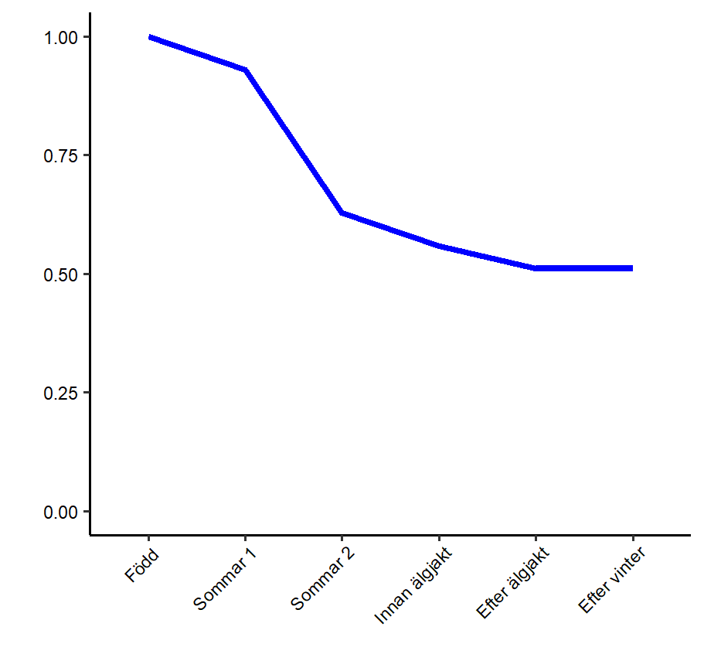
Figur 2. Procentuell överlevnad av de 43 årskalvar som föddes inom studieområdet Ljusdal i kalvningssäsongen 2024 enligt observationer vid olika fältkontroller.

- Älgarnas fördelning, rörelse och hemområden
En viktig del av projektet är att ta fram grundläggande data om älgarnas hemområden och vad de nyttjar i hemområdena över året. Hemområden som omfattar hela året kan vara stora för en älgpopulation med vandringsälgar (Tabell 1). Inom sitt hemområde kan en älg röra sig många mil och ju mer riktad en älgs rörelse är, desto större kan hemområdet blir. Vi skattade hemområdesstorlek med hjälp av en 95% kernel skattning (=området älgar rör sig över hela året) och 50% kernel skattning (älgarnas kärnområde där de tillbringar mest tid; Figur 3). Skattningen tar hänsyn hur en enskild älg har förflyttat sig över tid och vilka områden den har nyttjat mycket eller mindre under denna period. Det betyder att hemområdesskattningen inte nödvändigtvis inkluderar älgens maximala förflyttning den har gjort någon gång under perioden utan där den har tillbringat en betydande del av sin tid. För att beräkna områdena som älgarna nyttjade över året inkluderade vi enbart älgar med data under minst nio månader; minst från märktillfället i mars till december. Det betyder att älgar som vi har tappat kontakt med tidigare än december inte är med i den här analysen. Däremot kan dessa älgar vara med när vi analyserade älgarnas säsongsområden (se kapitel längre fram).

Tabell 1. Genomsnittlig storlek av GPS-märkta älgars hemområden över året med standardavvikelse (SD), Ljusdal mars 2024-2025. Värden avrundade till närmaste tiotal hektar.

95 % kernel skattning (området älgar rör sig över)
Älgkor [ha] ± SD | Älgtjurar [ha] ± SD
3 160 ha ± 1 520 (n=26)  (min 860 ha, max 7 520 ha) | 4 950 ha ± 190 (n=4)  (min 4 770 ha, max 5 170 ha)
50 % kernel skattning (kärnområden)
Älgkor [ha] ± SD | Älgtjurar [ha] ± SD
600 ha ± 290 (n=26)  (min 190 ha, max 1 630 ha) | 920 ± 110 (n=4)  (min 770 ha, 1 010 ha)

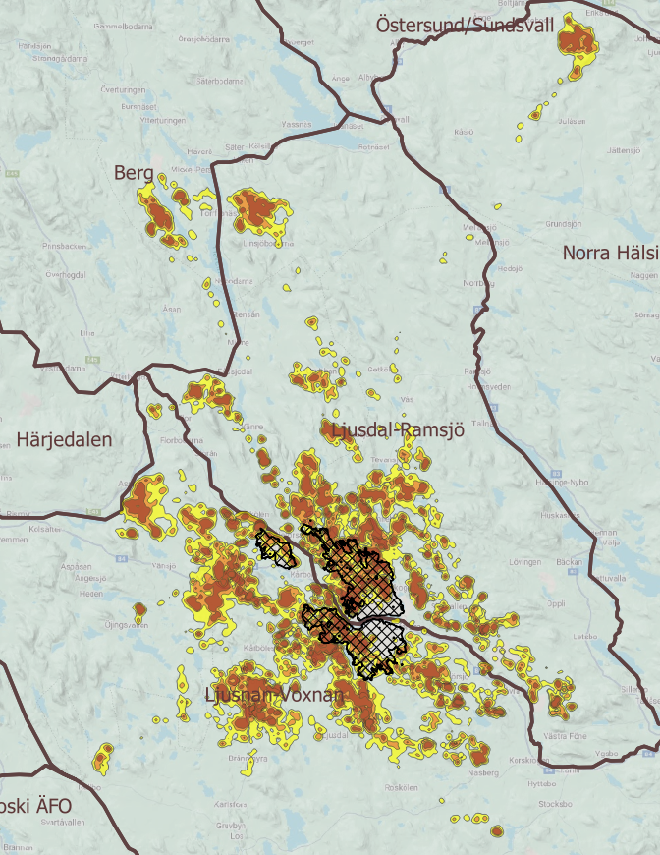
Figur 3. Årsområden för GPS-märkta älgar i Ljusdal i relation till brandområdet (svart nätmönster) och älgförvaltningsgränser (bruna linjer) mellan mars 2024 – mars 2025 (gula områden: 95% skattningar/hemområden, röda områden: 50% skattningar/kärnområden).

En annan (och enklare) metod (Minimum Convex Polygon, MCP) som ibland
används är att man tar dom yttersta positioner man har samlat in för en given älg
och beräknar ytan dessa punkter omfattar. Metoden informerar dock varken om sannolikhet eller användningsgrad av en given plats inom ett område. För att kunna jämföra älgarnas hemområden mellan olika projekt (t ex Grensevilt) har vi även beräknat älgars område i Ljusdalområdet enligt MCP-metoden. I medel är MCP-beräknade områden 3.7 ggr (min 1.4, max 15.0) större än områden beräknat enligt metoden vi använder (bilaga 8).
  - Vandringsbeteende och -tider
Tittar vi på var älgarna befinner sig under sommaren (1:a juli) jämfört med var respektive älg har varit sen vintern (1:a april) ser vi att det finns en betydande variation hur långt älgarna har förflyttat sig mellan dessa två positioner (km, fågelvägen, Figur 4). Medelavståndet låg på 17 km (median 10 km, min < 2 km, max 62 km). Medelavstånd är jämförbart med förra årets som låg på 15km. Sexton ut av 30 älgar har förflyttat sig mindre än 10 km ifrån platsen där de har varit under vintern (15 kor, 1 tjur), varav åtta mindre än 5 km. Vi ser också att fyra kor sticker ut med en mycket längre förflyttning än alla andra (mer än 40 km: F1354(1874), F4682(1906), F1356(5891) och F1358(1929)). De GPS-märkta älgar som vi kunnat följa i Ljusdalområdet över flera år visar att några älgar byter i vilka områden de uppehåller sig under en given säsong mellan åren (dvs ’vinterområdet’ i ett år, kan vara ’sommarområdet’ i ett annat, Neumann m fl. 2023). Det kan leda till att vi ser ett ’omvänt’ vandringsmönster det följande året. Men detta observerade vi inte under perioden mars 2024/2025. Några älgar gjorde dock en längre förflyttning ifrån sitt säsongsområde inom en säsong (till exempel F1365(1925) som gjorde en ytterligare förflyttning vid årsslutet; bilaga 1). Ko 1354 (1874) visade upp ett intressant mönster där hon traditionsenligt vandrade i början av maj från sitt vinterområde nere vid Kårböle till sommarområdet uppe mot Haverö. Men i mitten av maj återvandrade hon tillbaka till vinterområdet och kalvade där istället. Sedan vandrade hon igen norrut till sommarområdet tillsammans med kalven de 40-50 km i mitten av juni.

Hur en enskild älg rör sig genom landskapet och hur långt den förflyttar påverkar också den förvaltningsmässiga ytan den påverkar. Vandringsälgar berör generellt en större förvaltningsyta, men hur det ser ut detalj beror mycket på hur respektive älg rör sig i relation till den rumsliga fördelningen av olika förvaltningsenheter (d.v.s. ÄFO, ÄSO, samt enskilda jaktlag).

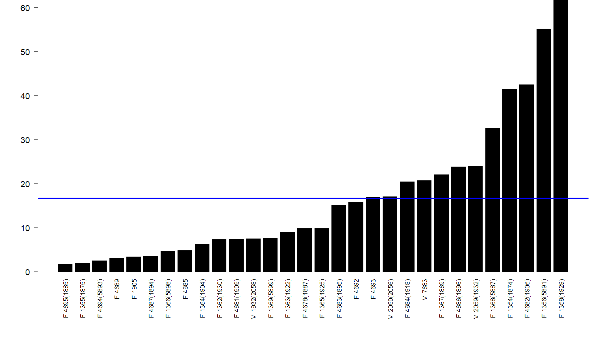
Figur 4 Avstånd [km] mellan vinterområde (1:a april) och sommarområde (1:e juli) i 2024 för GPS-märkta älgar i Ljusdalområdet. (M=Tjur, F=Ko). Blåa linjen indikerar medelvärde av avståndet älgar har förflyttat sig. För älgar där vi bytt halsband står det gamla halsbandsnumret i parentes.

För att bättre redovisa variationen i vandringsbeteende mellan älgarna över tid och för att tydliggöra olika strategier, tittar vi på hur älgarnas avstånd till sina vinterområden förändras under året (Figur 5). Vi får komma ihåg att årets stickprov för tjurarna är mycket litet med endast fyra olika individer. Deras vandringsbeteende behöver inte nödvändigtvis vara representativt för älgtjurar generellt i Ljusdalområdet. Maximala vandringsavståndet för korna låg på 66 km och för tjurarna på 25 km.
Figuren tydliggör att
1) avståndet hur långt älgarna vandrar varierar tydligt mellan olika individer i bägge kön,
2) älgkorna kan delas i tre grupper – en som är stationär (<10km till sina vinterområden), en som förflyttar sig i närområdet (drygt 10-30 km), och sådana som förflyttar sig längre
3) de älgar som förflyttar sig ifrån sina vinterområden börjar röra på sig under aprilmånad och
4) en del av vandringsälgarna återvänder till sitt vinterområde under november/december men en betydande andel senare än så med en återvändning först i januari

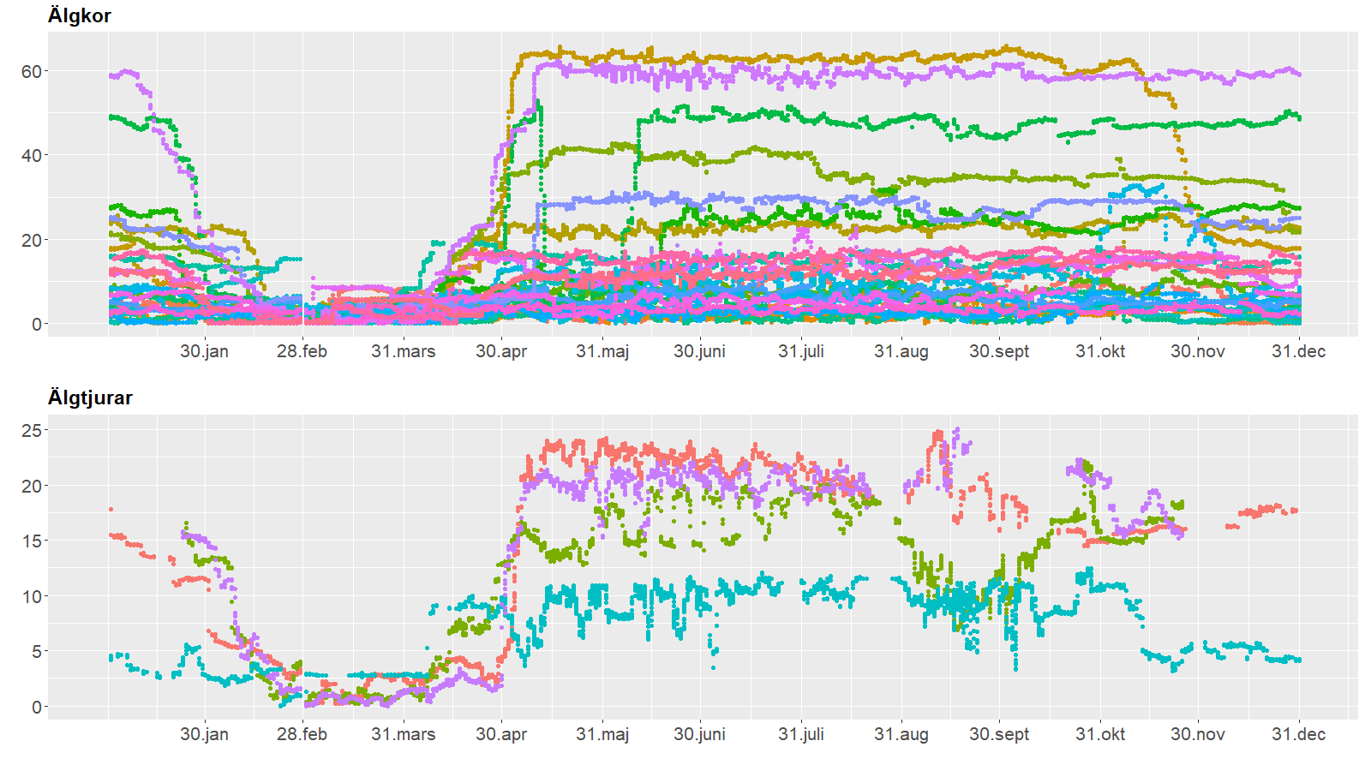
Figur 5. Vandringsbeteende för de olika GPS-märkta älgarna (29 kor överst, 4 tjurar nederst) som avstånd [km] från deras 1:a position i mars 2024 (i vinterområdet) till sista februari 2025 i Ljusdals område.

Informationen om vandringstider använder vi för att avgränsa GPS-positionerna som tillhör älgarnas vinterområden respektive deras sommarområden. Tidpunkter för vandringar varierar mellan älgar och vi avgränsar vår-/sommar- och vinterperiod för varje enskild älg och därmed beräknas områdesstorlek en enskild älg utnyttjar under respektive säsong. Vi använde oss av visuell datainspektion. För tre av 33 älgar hade vi för få data för att avgöra strategin eller göra mer ingående analyser och vi valde att exkludera dessa tre från analyser framöver (F1360, F4691, F5888; Bilaga 1). Av de resterande var 30 klassificerade vi 20 som vandringsälgar (16 kor och 4 tjurar) medan vi klassade 10 älgar (alla kor) som stationära (dvs älgar som befann sig hela tiden eller merparten av året under 10 km ifrån sitt vinterområde som stationära eller visade ingen tydlig skillnad i förflyttning mellan säsonger – även om några gjorde en kortare förflyttning under senhösten/mitten av vintern.
Sammantaget bekräftar observationerna i Ljusdal vad vi har sett i andra populationer i Sverige. I varje population finns en variation hur långt enskilda älgar vandrar. Det finns några älgar som verkar vara kvar året runt i stort sett inom samma område, men andra flyttar från vinterområdet till ett tydligt separat sommarområde. Från tidigare studier vet vi dessutom att om vi tittar på en större skala och på studieområden som ligger tillräckligt nära varandra, kan vi se att älgarna från ett område kan vandra in i ett annat område under sommar- eller vintersäsongen. Det är två viktiga punkter att komma ihåg.

  - Säsongsområden
I älgpopulationer med vandringssälgar kan storleken på sommar- och vinterområden skilja sig mycket åt. I figur 6 visar vi sommar- och vinterområden för de märkta älgarna i Ljusdalsområdet. För 30 älgar hade vi tillräckligt med data för att beräkna deras säsongsområden varav 20 vandringsälgar där vi kunde dokumentera tidpunkt for start och slut av deras vandringar. För dessa älgar avgränsande vi säsongsområden i tid utifrån när de anlände till sommar- respektive vinterområdet och hur länge de stannade där. Perioden älgarna var på vandring mellan områden ingick inte i områdesskattningarna. För de stationära älgarna använde vi oss av vandringsälgarnas medianvärde för start och slut av vandringstiderna för att avgränsa deras säsongsområden. Här använde vi enbart data av vandringsälgar som kom till sina vinterområden föregående år och där vi hade data över hela året (bilaga 2). Utifrån medianvärden per kön avgränsade vi vår/sommarområdet för stationära älgar till mellan 5:e maj och 20:e januari för älgkorna och till mellan 8:e maj och 8:e december för älgtjurarna. Vinterområdet avgränsade vi till mellan 9:e februari och 10:e april för älgkorna och till mellan 15:e februari och 22:a april för älgtjurarna. Jämfört med året innan, kom därmed både älgkorna och – tjurarna nästan tre månader senare tillbaka till sina vinterområden (dvs i februari och inte redan i november), vilket motsvarar mer vandringsbeteendet vi har kunnat observera under tidigare år i området. Båda könen lämnade också vinterområdet tidigare än året innan (redan i april och inte först i maj) vilket gjorde att uppehållet i vinterområdet omfattade i medel bara 2-2.5 månader.
För att skatta områdesstorlek behövs det ett minimumantal med positioner från varje säsong; för 26 älgkor och 4 älgtjurar hade vi tillräckligt med data att beräkna såväl vår/sommar- och vinterområden. För vandringsälgarna ligger vår/sommarområde tydligt åtskilda från deras respektive vinterområde, men för en del älgar ligger dessa två områden mer isär än för andra (som indikeras av ett längre vandringsavstånd).

Tabell 2. Genomsnittlig storlek av GPS-märkta älgars säsongsområden (95% kernel skattningar) med standardavvikelse (SD), Ljusdal mars 2024-2025. Värden avrundade till närmaste tiotal hektar.
Vår/sommarområde (95 % kernel skattning)
Älgkor [ha] ± SD | Älgtjurar [ha] ± SD
1 990 ha ± 930 (n=26)  (min 710 ha, max 5 790 ha) | 3 490 ha ± 230 (n=4)  (min 3 160 ha, max 3 690 ha)
Vinter (95 % kernel skattning)
Älgkor [ha] ± SD | Älgtjurar [ha] ± SD
880 ha ± 460 (n=25)  (min 190 ha, max 1 750 ha) | 800 ± 400 (n=4)  (min 410 ha, 1 340 ha)
Områden som nyttjas under vår och sommar var i medel nästan dubbelt så stora för älgtjurar än för älgkor, men variationen mellan älgindividerna var stor – framför allt för älgkorna (Tabell 2). Under vintertid skilde sig däremot områdesstorlek nästan inget alls mellan könen. I medel var vår/sommarområden 2 ggr större än vinterområden för älgkorna och 4 ggr större för älgtjurarna. Under vintermånaden uppehöll sig älgarna framför allt runt brandområdet där de rörde sig främst gränsnära mellan älgförvaltningsområdena (ÄFO) Ljusdal-Ramsjö och Ljusan-Voxnan (Figur 6). I april började vandringsälgarna röra på sig och förflyttade sig till sina vår/sommarområden som ligger mer utspridda i respektive ÄFO. Några älgar passerade också ÄFO-gränserna och hamnade i ÄFO Berg (F1354(1874)) eller ÄFO Norra Hälsingland (F1358(1929)).

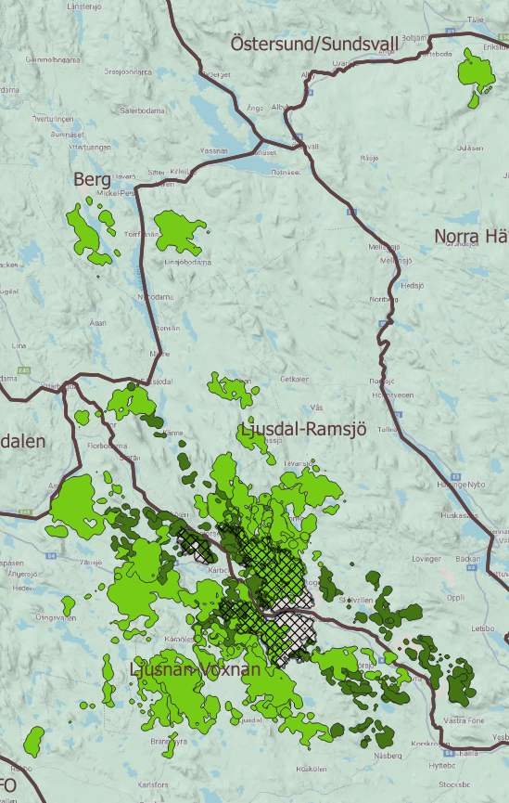
Figur 6. Sommar- (ljusgrön) och vinterhemområden (mörkgrön) i relation till brandområdet (svart nätmönster) och älgförvaltningsgränser (bruna linjer) för GPS-märkta älgar i Ljusdals område 2024/2025.

- Tid och reproduktion i brandområdet
En central fråga i projektet är att förstå om och hur älgar nyttjar brandområdet. Av de 30 älgar som vi kunde följa under större delen av året, lokaliserade vi 22 älgar (20 kor, 2 tjurar) inom brandområdet. Detta betyder att åtta älgar aldrig satt en klöv i området. Av alla dagar vi kunde följa älgar (både sådana som rörde sig i brandområdet och sådana som inte) inföll 19% i brandområdet – vilket är något högre än tidigare år (2020-2023: 16%, 2023-2024: 18%). Åtta av de 22 älgar som rörde sig inom brandområdet var stationära älgar och 14 var vandringsälgar. Antal dagar respektive älg uppehöll sig inom brandområdet varierade kraftigt mellan enskilda älgar. I medel uppehöll sig dessa 22 älgar 102 dagar inom brandområdet (2 - 343 dagar), vilket är en ökning av 10 dagar jämfört med året innan. När vi bryter ner antal dagar älgarna tillbringade i brandområde per vandringsstrategi och kön ser vi att fördelning är relativ lika under förragående året, framför allt för älgkorna (Neumann m fl. 2024). Stationära älgkor tillbringade i medel nästan dubbelt så många dagar i området jämfört med vandringskor (Tabell 2). De två älgtjurar som vi kunde lokalisera inom brandområdet var bägge vandringsälgar varav en uppehöll sig 15 dagar och en 26 dagar i brandområdet.

Tabell 3. Genomsnittligt antal dagar de GPS-märkta älgar tillbringade inom brandområdet, Ljusdal 2024/2025.
Antal dagar inom brandområdet
Stationära älgkor | Vandringskor
148 (n=8)  (min 11 dagar, max 343 dagar) | 85 (n=12)  (min 2 dagar, max 273 dagar)
Stationära älgtjurar | Vandringstjur
- | 21 (n=2)  (min 15 dagar, max 26 dagar)

Tittar vi på tidsfönstret när älgarna nyttjade brandområdet ser vi en viss variation mellan enskilda älgindivider (Figur 7). De flesta älgar nyttjade området framför allt mellan maj till slutet av oktober/november men en del av stationära älgarna återfanns i brandområdet relativ jämnt fördelat över året.

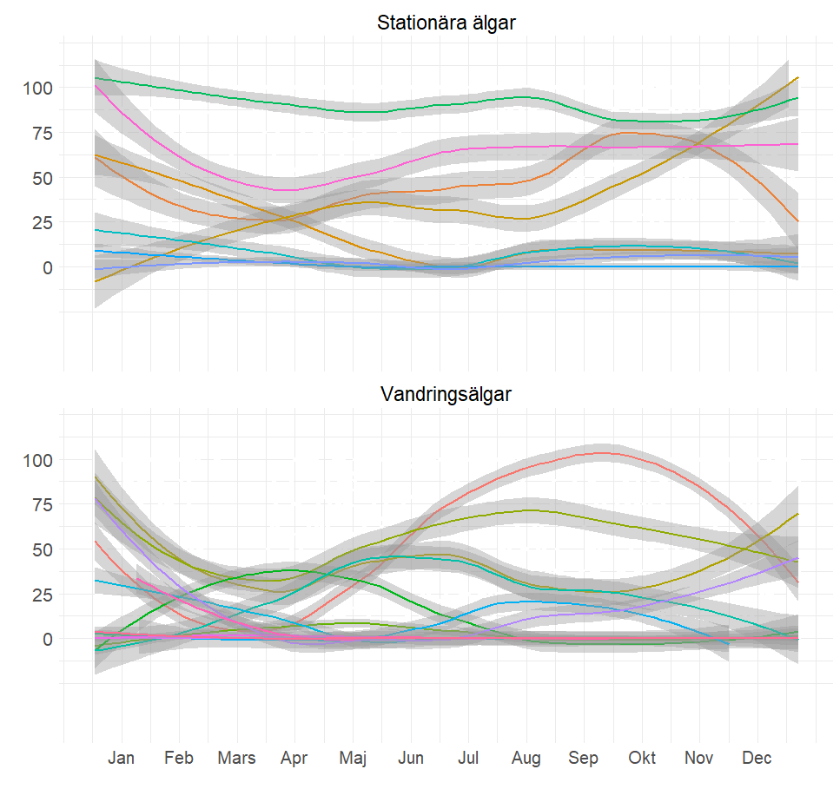 Figur 7. Procentuell andel av positioner en enskild älg har tillbringat per dag inom brandområdet, Ljusdal 2024/2025. En kurva beskriver nyttjandet av brandområdet av en enskild älg.

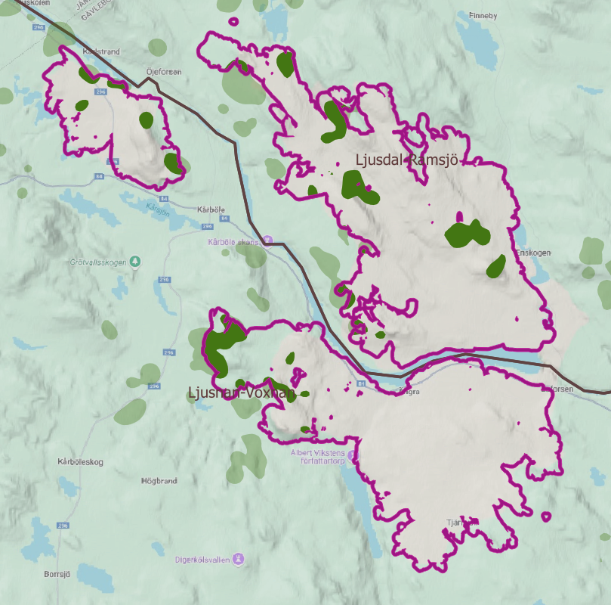

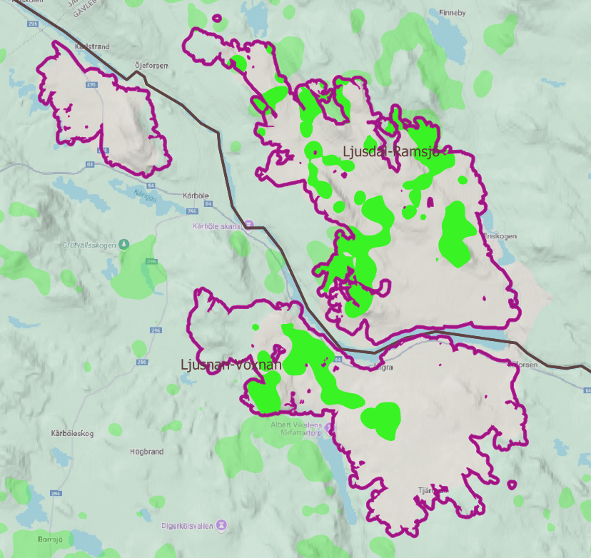
Figur 8. Fördelning av älgarnas kärnområden i vinter- (mörkgrön) och vår/sommarområden (ljusgrön) i relation till de tre brandfält, Ljusdal 2024-2025. Områden som infaller i brandområdet är i kraftigare färg.

Rumsligt sett nyttjade älgarna framför allt västra delar av brandfältet söder om Kårböle (”Ängrafältet”) och centrala delar öster om Kårböle (”Enskogenfältet”; Figur 8). Ingen av älgarna återfanns i ”Nötbergetfältet” under sommaren. I ”Ängrafältet” rörde sig älgarna under sommaren kring Kölen och Gommorsberget, i ytterkanterna vid Tjärnvall och Stebbarsvallen, och i ”Enskogenfältet” mellan Nyvallen och Kronstugan väster om Prästskogshöjden. Älgarnas vinterkärnområden täckte enbart 560 ha av brandfältet (6% jämfört med 4% 2023/2024) medan vår/sommarområden täckte en tre ggr större yta (1 700 ha, 18% av brandfältet). Noterbart är vid flygningen i februari 2025 för att kolla kalvöverlevnaden, var att det fanns betydligt mer vinterälg ute i brandfälten än tidigare vintrar, ffa norr om Ljusnan öster om Kårböle, dvs Enskogenfältet.

Tre (13%) av de 24 kalvande älgkorna där vi hade koordinater på kalvningsplats födde 6 kalvar (15%, 6/39) i brandområdet (eller inom ett 100m bälte kring brandfälten), varav en enkelkalv, två dubbelkalvar och tre trillingkalvar (Figur 9). Överlevnad över sommaren skiljde sig inte åt mellan kalvarna födda inom och utanför brandfältet (p>0.05, generaliserad linjär modell). För två kalvningar med vardera dubbelkalvar (dvs 4 kalvar) hade vi inga koordinater av kalvningsplatsen och kan därför inte veta om korna kalvade i brandområdet eller inte.
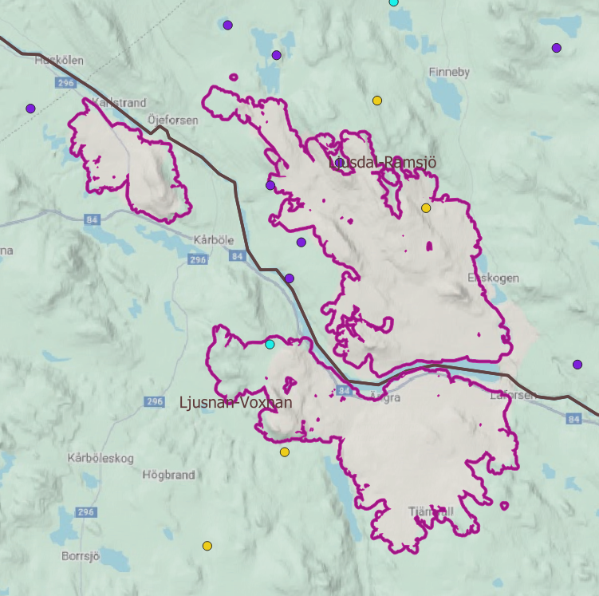
Figur 8. Fördelning av kalvningsplatser 2024 (enkelkalv: lila, dubbelkalv: gul, trillingkalv: blå) i närheten och inom brandområdet. Rosa gränsbältet är en 100 meters zon kring själva brandfälten.

- Livsmiljöanvändning under olika säsonger
En central del i projektet är att ta fram grundläggande data vad älgarna nyttjar i hemområdena. För att förstå vilka livsmiljöer som är viktiga för djuret, behöver man titta på vilka livsmiljöer som används i relation till hur de finns tillgängliga i området. Djurets habitatanvändning är alltid ett samspel av vilka livsmiljöer som finns tillgängliga och vilka miljöer väljer eller undviker djuret. För att se vad älgarna valde för livsmiljöer jämfört med tillgänglighet, beräknade vi selektionen baserad på deras rörelse (Step Selection Functions; SSF-metoden). Under 2019 kom en ny nationell marktäckekarta som har en högre rumslig upplösning än den gamla kartan från 2002, såväl som den skiljer på olika typer av barrskog (dvs tall- och granskog, www.naturvardsverket.se). Under 2023 kom uppdatering av vissa delar av kartan.
Som för beräkningen av älgarnas säsongsområden använde vi oss av samma tider för att avgränsa sommar- och vintertid och för att fånga upp djurens tidsmässiga val av område och livsmiljöer. Som förut exkluderade vi positionerna som togs under djurens vandringstid. Vi analyserade positioner med tre-timmarsintervall för att ha samma intervaller under hela perioden. Med SSF- metoden jämförde vi till vilka livsmiljöer älgarna kunde ha gått (slumpmässiga rörelse) och till vilka av dessa livsmiljöer de faktiskt har gått och använt (observerad rörelse; Thurfjell m fl. 2014). I den här analysen jämförde vi varje observerat steg en älg har gjort med 10 slumpmässiga steg den kunde ha gjort istället (dvs i relation till tidsintervallen och variationen hur älgarna rörde sig – avstånd och vinkel). Jämförelsen av tillgänglighet och användning beskriver därmed om vissa livsmiljöer används mer eller mindre än vad vi kunde utgå ifrån med avseende på deras tillgänglighet. Djurets användning av en enskild livsmiljö sker inte bara i relation till miljöns tillgänglighet utan också i relation till andra livsmiljöer. SSF-metoden beskriver om älgen väljer eller undviker en viss livsmiljö i relation till en referenslivsmiljö. Tallskog är en central livsmiljö för älgar och därför satte vi tallskog som referenslivsmiljö i vår analys om älgarnas selektion/val av livsmiljöer.
Vi slog samman en del livsmiljöer som användes och förekommer lite i studieområdet till ”annat”. I ”annat” inkluderade vi livsmiljöer som vatten, öppen mark (låg täckningsgrad av vegetation), jordbruks och exploaterad mark. Vatten är förstås ett centralt element för alla levande organismer. För älgar är vatten viktigt för rörelse, födosök i strandzonen och för att dricka. Vatten används regelbundet, dock i korta stunder sett i relation till andra habitatklasser och vattens förekomst i det svenska skogslandskapet. Analysen fångar upp hur mycket tid som infaller i en viss livsmiljö och jämför detta nyttjande med livsmiljöns förekomst i området. I sammanhanget betyder det att livsmiljö ’vatten’ används mindre än dess tillgänglighet och i relation till andra livsmiljöer, trots sin betydelse.
Eftersom vi är framför allt intresserade av hur älgarna nyttjar och väljer olika element i skogslandskapet valde vi därför att fokusera vår analys framför allt på olika skogstyper, men också våtmarker som ofta förekommande inslag i svenska skogar. Livsmiljöklassen ungskog beskriver ”temporärt ej skog” som karakteriserar ”Öppna och igenväxande hyggen, stormfällda områden eller brandfält där trädhöjd är under fem meter”. Vi uppdaterade kartan med information om Ljusdals brandområde som ”temporärt ej skog” baserad på digital gränsdragning av brandfältet.
Under 2024/2025 var älgarnas val av livsmiljöer väldigt lika som under förra året. I bägge säsonger valde älgarna ungskogar mer och våtmarker mindre jämfört med deras användning av tallskog och livsmiljöernas förekomst i landskapet (indikerat genom vertikalt orange streck, Figur 8). Vintertid ser vi att älgarna valde granskog mindre än tallskog. Överraskande ser vi att granskogar valdes mer än tallskog och i relation till granskogens förekomst under vår/sommar. Vår/sommarperioden lyfter löv- och blandskogarnas betydelse för älgarnas val av livsmiljöer som nyttjades mer i relation till tallskogen.

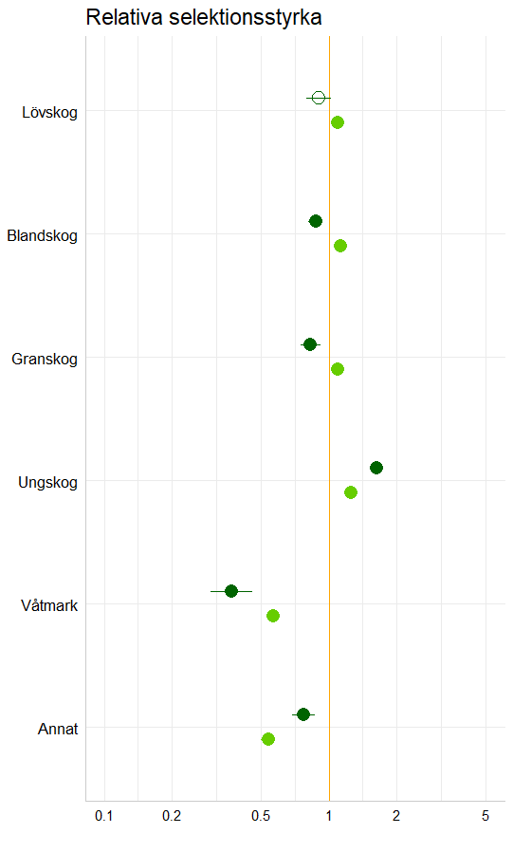
Figur 8. Selektionskoefficienter (med respektive konfidensintervall) för de olika livsmiljöer i vinter- (mörkgrön) och vår/sommarområden (ljusgrön) av GPS-märkta älgar i Ljusdalområdet 2024/2025.Tomma cirklar = indikerar ingen skillnad mellan val av en given livsmiljön i relation till val av tallskog, fyllda cirklar = indikerar en skillnad hur älgarna valde en given livsmiljön i relation till deras val av tallskog. Livsmiljöer med värden större än 1 föredrogs i förhållande till tallskog, livsmiljöer med värden mindre än 1 är undveks i förhållande till tallskog. Vi sammanfattade vatten, jordbruksmark, öppen mark och exploaterad mark i grupp ”Annat” eftersom älgarna använde dessa livsmiljöer mycket lite.

Tittar vi på livsmiljöernas procentuella fördelning var vi kunde lokalisera älgarna i respektive säsongsområde, ser vi att älgarna återfanns fram för allt i ung- och tallskog som tillsammans samlar 87% (vinter) respektive 74% (sommar) av alla positioner i respektive säsong (Tabell 5). Fördelningen skiljer sig något mellan säsonger där andelen i ungskog minskar (med 16%) och i blandskog ökar (med drygt 6%) – men också i granskog (med 4%) –under sommaren. Förekomsten i tallskog är relativ lika mellan säsongerna. Fördelningen mellan livsmiljöer och säsonger är väldigt lika vad vi har sett året innan (Neumann m fl. 2024a).

Tabell 5. Älgarnas procentuella fördelning [%] i livsmiljöer var älgar återfanns i sina vinter- och vår/sommarområden, Ljusdal 2024-2025.
Livsmiljöer | Vinter | Sommar
Tallskog | 17.0 | 19.6
Lövskog | 1.7 | 1.8
Blandskog | 6.0 | 12.2
Granskog | 2.5 | 6.8
Ungskog | 70.3 | 54.0
Våtmark | 0.5 | 1.5
Annat | 2.0 | 1.5

Som under tidigare år var produktiv skogsmark utan tvekan den dominerade mark älgarna rörde sig över såväl i sina vinter- som vår/sommarområden (Tabell 6). Under sommartid minskade andel av positioner på produktiv skogsmark något (med 5%) som motsvarar i stor sett andelen älgarna ökade sin lokalisering på skogliga impediment.

Tabell 6. Älgarnas procentuella fördelning [%] på produktiv skogsmark, impediment och ej skogsmark i deras vinter- och vår/sommarområden, Ljusdal 2024-2025.
Skogsmark | Vinter | Sommar
Ej skog | 2.8 | 3.6
produktiv | 95.3 | 90.2
impediment | 1.9 | 6.2

Det gick inte att testa för en koppling mellan val av skogliga livsmiljöer och vegetationshöjden. Däremot kunde vi se att i bägge säsonger lokaliserade vi älgarna fram för allt i lokaler där buskar var högre än en meter (över 60 % av alla positioner) med fler positioner i lokaler med lägre buskar vintertid och högre buskar sommartid (Tabell 7). Fördelning är jämförbart med vad vi har sett under förra året – men med något högre lokalisering i lokaler med ett buskskikt upp mot en meter under det här året, vilket kan ha sin förklaring med det lägre snötäcket under vintermånaderna 2024-25. Tittar vi på trädhöjden ser vi att skogar med träd 5-10 meter i höjd samlar flest positioner vintertid medan under sommaren återfanns älgarna mycket i skogar med träd upp mot 15 meter trädhöjd.

Tabell 7. Älgarnas procentuella fördelning [%] på mark med olika vegetationshöjd i deras vinter- och vår/sommarområden, Ljusdal 2024-2025.
Vegetationshöjd | Vinter | Sommar
Höjd i buskskikt
0.5-1 meter | 9.6 | 8.8
1-3 meter | 50.3 | 34.3
3-5 meter | 18.3 | 22.8
Ingen info* | 21.8 | 34.1
Höjd i träskikt
5-10 meter | 16.9 | 15.7
10-15 meter | 12.2 | 20.1
15-20 meter | 13.0 | 14.8
20-25 meter | 4.4 | 4.3
25-30 meter | 0.2 | 0.3
Över 30 meter | 0 | 0
Ingen info** | 39.3 | 25.0
Brandområde | 14.0 | 19.7
*diverse olika skogstyper varav 42% ungskog
**varav mer än 88% av positioner i ungskog som har mindre än 5 meter trädhöjd

Hjortdjur som älg har en varierad kost över året där tall och bärris är stapelföda (Spitzer 2019, Spitzer m fl. 2020). En varierad kost, med stort intag av lövsly och tillgång till markvegetation, ger älgar i god kondition och höga kalvvikter, vilket studier från södra Sverige har visat (Felton m fl. 2020). Under vintern dominerar kvistbetet. Älgar kan då orsaka betydande skador i ungskog som tallplanteringar. Högre tillgång till tall- och lövbete (RASE arter som rönn, asp, salix och ek) på landskapsnivå kan dock minska betesskador på produktionsskog (Felton m fl. 2022). Kortare avverkningsintervaller kan försämra tillgång till bärris eftersom det tar flera decennier tills bärriset har återhämtat sig (Hedwall et al. 2012, Peterson m fl. 2019). Ett centralt mål i svensk klövviltförvaltning är anpassaning till ekosystemets förutsättningar som kräver att regionala hjortpopulationer och fodertillgång är balanserade (www.naturvardsverket.se). I flerartssystem som i södra Sverige med älg och andra hjortdjur kan det vara svårare att hitta en bra balans mellan tätheten och betesskador på grund av inom- och mellanartsinteraktioner (Pfeffer m fl. 2021, Spitzer m fl. 2021). Till exempel ser vi att tall utgör en större andel och bärris en mindre andel av älgens kost i områden med hög förekomst av de mindre hjortarterna (rådjur, dovhjort och kronhjort) jämfört med områden där tätheten av de mindre hjortdjuren är lägre (Spitzer m fl. 2021). I norra Sverige påverkar andel tall, älgtäthet och snödjupet betesskador på tallungskog (Pfeffer m fl. 2021). Ett färskt masterarbete som tittade på älgarnas val av skogar med olika inslag av contorta i relation till vanlig tallskog och andra skogstyper visar att unga contorta-skogar (till exempel med 20-40% andel av contorta och under 5 meters höjd) är skogar som väljs i stor sett året om mer än tallskog (Bodlund 2025) – vilket är ett annat beteende än vad man har sett hos semi-domesticerad ren i Sverige (Ragnifer tarandus, Horstkotte m fl. 2023). Resultat från forskning som berör olika klövviltarter visar att en viltförvaltning med syfte på att minska betesskador behöver ta hänsyn till hela klövviltsamhället som förekommer i ett område. Institutionen för vilt, fisk och miljö (VFM) har sammanställt resultat från aktuell forskning kring klövvilt som uppdateras löpande och ger möjlighet att fördjupa sig i olika frågor som berör bland annat olika aspekter av älgarnas ekologi, fysiologi och kost i olika områden i Sverige. En omfattade sammanställning av forskningsresultat som är relevanta för älgförvaltning finns i rapporten från Naturvårdsverket där forskningsprogrammen ’Inte bara älg’ och ’Governance’ redovisar nya rön inom klövviltforskning i Sverige (https://www.naturvardsverket.se/om-oss/publikationer/7100/978-91-620-7108-0/). Inom ramen av övervakningsprogram ’Balanserad klövviltstam’ som finansieras av SLU Skogsskadecentrum mäts landskapets sammansättning, skogliga variabler, tätheter av klövvilt, fodertillgång för klövvilt, samt betestryck på fält-, busk- och trädskikt i olika referensområden mellan Växjö (Kronoberg) och Råneå (Norrbotten, https://www.slu.se/om-slu/organisation/centrumbildningar/slu-skogsskadecentrum/miljoanalys/). Dessa data ska hjälpa att bättre förstå relationerna mellan älg- och klövviltpopulationernas täthet, skogliga förhållanden och biotopfaktorer (t ex tillgången/konsumtionen av foder, betestryck) längs Sveriges miljögradient och ska bidra till beslutsunderlag för en hållbar adaptiv flerartsförvaltning av älg- och klövvilt (https://internt.slu.se/riktat/interna-fakultetssidor/s-fak/algforvaltning/).

- Inventeringar

Som vi skrev ovan varierar älgens kost över året där tall och bärris är stapelföda och där stort intag av lövsly och tillgång till markvegetation ger älgar i god kondition och höga kalvvikter (Felton m fl. 2020, Spitzer m fl. 2019, 2020). En skogsbrand medför stora förändringar i tillgängliga foder. Branden återskapar en skog i ett tidigt successionsskede med en rik förekomst av unga skogar med god fodertillgång som gynnar många växtätare. Idag vet vi dock fortfarande lite hur älgar och annat vilt i Skandinavien nyttjar större brandområden i relation till andra skogsområden som har påverkats av skogsbruk (ungskog) och i relation till förekomst av fältskiktet med bärris och ljung (Calluna vulgaris). Vi inventerade därför förekomst och höjd av olika bärrisarter som blåbär (Vaccinium myrtillus), lingon (Vaccinium vitis-idaea) och ljung, och vi inventerade spillningshögar av älg, rådjur, kronhjort och skogshönsfåglar i samma ytor. För att göra en sammanvägd analys om bärrisets och viltets fördelning över en större skala inom brandområdet utöver de enskilda inventeringsytorna (bilaga 3), interpolerade vi inventeringsdata om bärrisets täckningsgrad [%] och växthjöd [cm], samt viltets totala antal spillningshögar. Analysen kartlägger vilka områden som gynnar bärriset och är mer attraktiva för viltet i relation till omgivningen och därmed kan markera föredragna (hotspots) och icke-föredragna (coldspots) områden inom brandområdet.
  - Bärris
Både bärrisets täckningsgrad (%) och växthöjd (cm) varierade tydligt mellan de enskilda inventeringsytorna (bilaga 4). Medan täckningsgrad och höjden av blåbär och lingon var större utanför brandområdet var mönstret tvärtom för ljungen. Som ett index av risets biomassa multiplicerade vi täckningsgrad med växthöjd. Både för blåbärs- och lingonris kan vi konstatera att ”biomassan” var genomgående låg inom själva brandområdet medan riset var mer omfattande utanför brandfältet och i gränsområdet, framför allt i sydvästra delarna (Figur 9). För ljungriset ser vi däremot högre förekomst inom Enskogens brandfälts östra inre del och västra delar i Ängras brandfält jämfört med områdets andra delar. Täckningsgrad (%) av örter och gräs var genomgående låg och varierade mellan ytorna (bilaga 5).

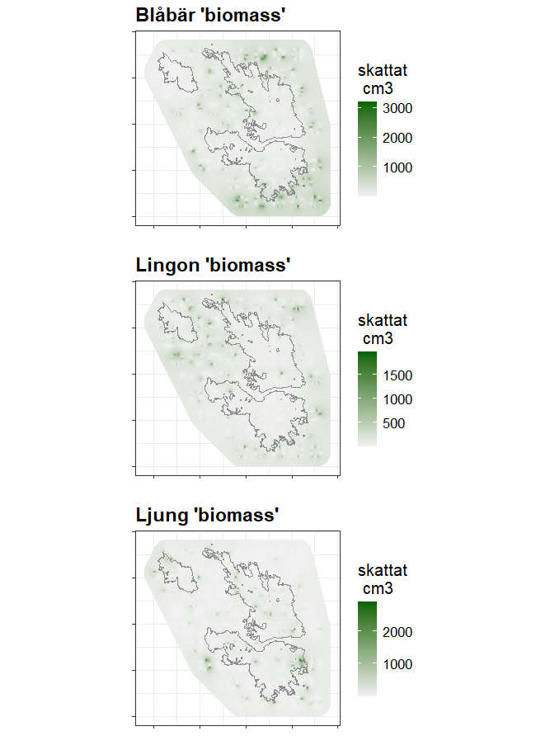

Figur 9. Skattad fördelning av blåbär-, lingon- och ljungrisets biomassa (som ett index) inom brandområdet baserat på inventering av deras täckningsgrad och växthöjd, maj 2024. Brandfältets avgränsningar i grå. Mörkare delar indikerar högre ’biomassa’ (täckningsgrad multiplicerat med växthöjd).

För en del av GPS-älgarna överlappar kärnområden av deras säsongsområden tydligt (till exempel för blåbärs- och lingonriset utanför brandområdet) medan andra kärnområden verkar vara helt orelaterade till risets förekomst (till exempel inre delar av Enskogens brandfält, Figur 10).

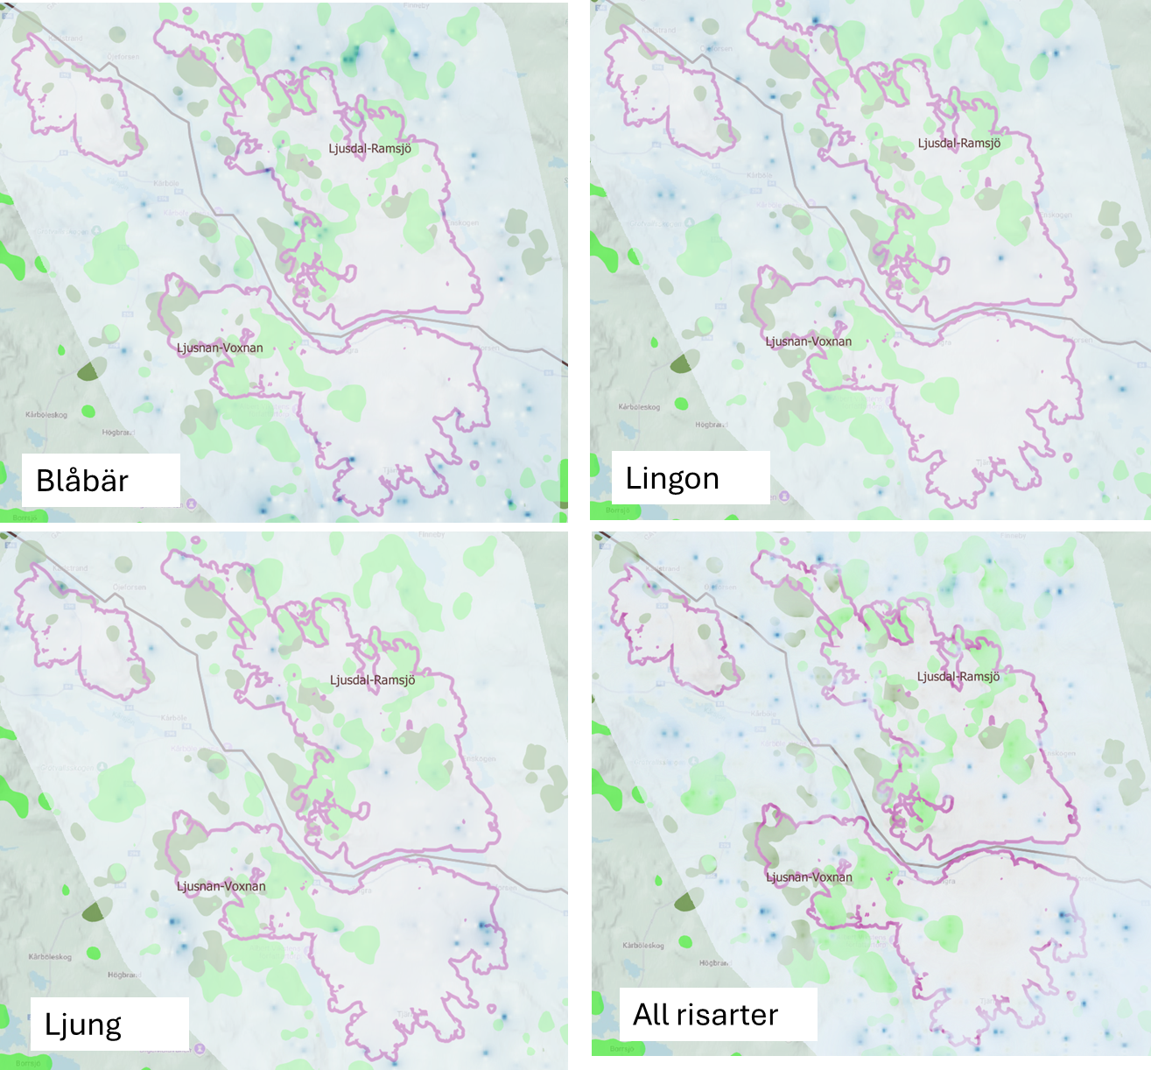

Figur 10. Fördelning av älgarnas säsongskärnområden (vår/sommar: ljusgröna område, vinter: mörkgröna områden, Ljusdal 2024/2025) i relation till bärris ’biomassa’ (som ett index av täckningsgrad multiplicerat med växthöjd, inventeringar maj 2024). Brandfältets avgränsningar i svart. Mörkare blåa delar indikerar högre ’biomassa’.

  - Spillning
Fördelningen av spillningshögar för älg, kronhjort, rådjur och skogshöns (tjäder, orre) varierade mellan provytorna inom brandområdet (bilaga 6). Sammanlagt hittade vi få spillningshögar av andra arter än älg i inventeringen maj 2024. I enbart en av provytorna fanns spillning av kronhjort. Både spillning av älg, rådjur och skogshöns återfanns i brandområdet – även om vi hittade fler spillningshögar utanför och i gränsområdet av brandfälten. Vi interpolerade data från de enskilda provytorna för att skatta förekomsten över ytorna där vi inte har någon information om. Spillningsfördelningen tyder på att älgarna nyttjade framför allt de norra och de centrala delarna av Enskogens brandfält (Figur 11). I Ängra och Nötbergets brandfält tillbringade älgarna i stor sett ingen tid under vintern – undantag de mest östra delar i Ängra och centrala delar på Nötberget. Rådjur förkom vid enskilda platser i norra delar av Enskogens brandfält.
Under våren 2024 kunde vi inventera 1002 enskilda provytor och sammanlagt hittade vi 179 färska spillningshögar av älg i dessa ytor. För att beräkna älgtäthet baserad på antal högar, utgår vi ifrån att en älg kan bajsa 14-19 högar per dygn (Hörnell-Willebrand & Pehrson 2010). Kalkylerad på ytan som inventerades och antal dagar sen lövfällning (10 oktober 2023) gav det en medeltäthet av 4.4-6.0 älgar per 1000 ha (konfidensintervall 4.4-7.7 (14 högar) respektive 3.2-5.7 (19 högar) älgar per 1000 ha) inom området som inventerades – vilket var en högre estimerad täthet än året innan (3.4-4.5 älgar per 1000 ha (konfidensintervall 2.7-6.4 (14 högar) respektive 1.9-4.7 (19 högar) älgar per 1000 ha, baserat på 655 som kunde inventeras). Vår inventering omfattar brandområdet (bilaga 3) som i sin tur kan påverka hur älgar fördelade sig och nyttjade landskapet och därmed behöver det inte vara representativt för studieområdet i sin helhet. Utav de 1002 provytorna som vi kunde inventera, inföll 362 (36%) i brandområdet och tittar man på antal spillningshögar som vi hittar inom och utanför brandområdet, ser vi att 70 (39%) av de totala 179 högar fanns inom brandområdet. Från våra rörelseanalyser ser vi att de GPS-märkta älgarna använder brandfältet successivt mer (dvs fler dagar) och att älgarna nyttjade framför allt kantområden till brandområdet och vissa inre delar medan andra delar inte användes alls eller mycket litet (se kapitel 5, figur 8). Detta överensstämmer också med vinterflygningen i februari 2025, som indikerar att vi ser fler älgar i brandområdet på vintern från år till år.

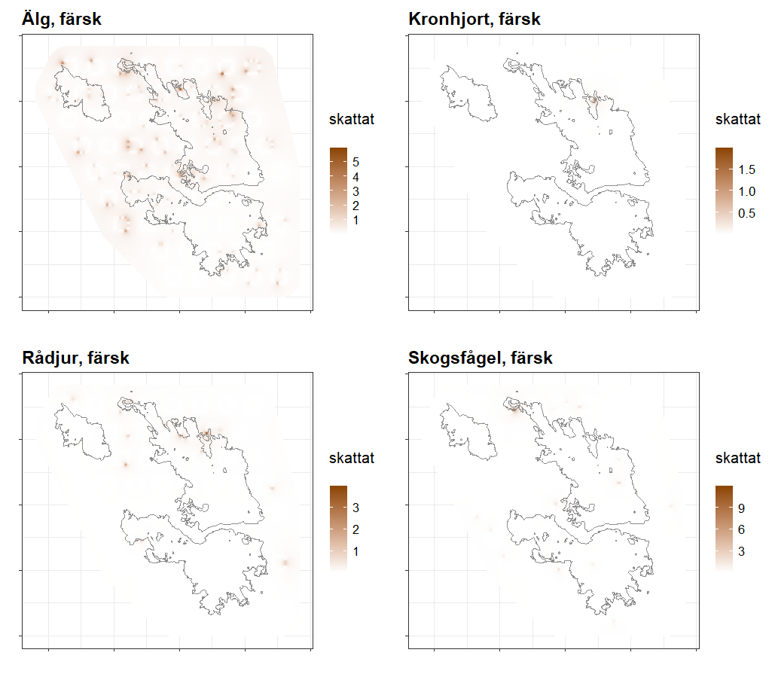
Figur 11. Skattad fördelning av antal spillningshögar av älg, kronhjort, rådjur och skogshöns inom brandområdet baserat på spillningsinventering (färska fynd i maj 2024). Brandfältets avgränsningar i svart. Mörkare delar indikerar högre nyttjande.

Älgarnas årskärnområden överlappade delvis väl med områden där spillningsinventeringen i maj 2024 visade på förekomst av älg (Figur 12). Det gäller framför allt norra delarna och kantområden av Enskogens brandfält.
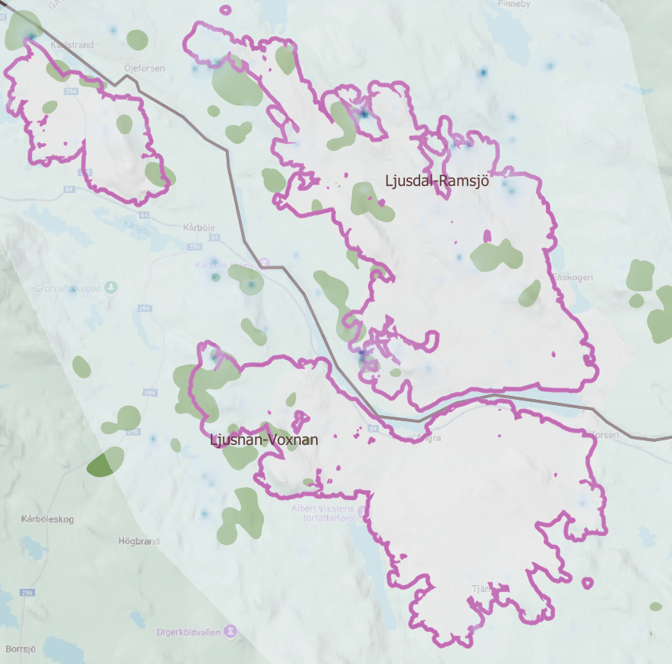
Figur 12. Fördelning av älgarnas vinterkärnområden (mörkgröna områden, Ljusdal 2024/2025) i relation till skattad fördelning av älg baserad på spillningsinventering (maj 2024, blå områden). Brandfältets avgränsningar i svart. Mörkare delar indikerar högre nyttjande.

- Vetenskapliga artiklar, studentarbeten och annat
Vi samanalyserar GPS positioner som samlas in i studieområdet med data från andra studieområde Sverige. I ett pågående doktorandprojekt studerar Desiree Guidobaldi Stenbacka hur älgar rör sig och utnyttjar det svenska skogslandskapet (’Landscape utilization of a large and long-lived herbivore in multifunctional forestland’). Doktorandprojektet planeras att pågå fram till våren 2027. Projektets första vetenskapliga artikel publicerades i september 2025 – arbetet lyfter betydelsen av själva livsmiljön (till exempel lövskog och ungskog) men också livsmiljöns placering i landskapet för älgens habitatval (till exempel avstånd till närmaste väg, beståndsstorlek och konnektivitet bland livsmiljöer av samma typ, Guidobaldi Stenbacka et al. 2025).
I slutet av 2023 publicerades en vetenskaplig artikel som dokumenterar för första gången ett predationstillfälle i detalj mellan två vilda GPS-märkta djur (björn och älg) som tog plats i Ljusdalområdet (Tallian m fl 2023). Arbetet är resultatet av ett i nära samverkan mellan det Skandinaviska brunbjörnprojektet, älgmärkningsprojektet ’Viltsamverkan i brandens spår’ och Sveaskog. Studien baseras på data generad av proximity-sensorer som finns integrerade i GPS-halsbanden och som känner av när två sådana sensorer (dvs GPS-märkta djur) är nära varandra (dvs upp mot 100 m beroende på terräng). När proximity-sensorer triggas, börjar halsbandens GPS-enhet att kalkylera GPS-positioner i tätare intervaller (1-2 min) enligt ett programmerat schema. Inom ramen av det pågående samarbetet mellan forskningsprojekten för älg, björn och varg har alla nya halsband aktiverade proximity-sensorer som kan känna av när sådana märkta individer är näravarandra. Med hjälp av denna tekniska utveckling kunde vi kartlägga finskaligt predationens tidpunkt, plats, varaktighet, samt kons reaktion (F4692) när björnen ’Håkan’ slog en av hennes kalvar.
I början av 2024 publicerade vi ett mastersarbete i en vetenskaplig tidskrift som hade utförs under vårterminen 2022 (Dijkgraaf m fl. 2024). Studien baseras på GPS positioner av olika älgkor i flera områden i Sverige där vi jämförde kornas rörelse och val av livsmiljöer under de första fyra veckor efter kalvning, och trogenhet till kalvningsområdet i relation till björnförekomst, samt hur kornas erfarenheter av en kalvförlust året innan spelar in i det beteende vi kan observera. Studien tittade därmed å en sida på effekt av rovdjurens förekomst, samt effekt på bytesdjurets erfarenheter. För det första visar studien att björnförekomst påverkar kons val av kalvningsplats där korna i områden med björn (Gävleborgs, Västerbottens och Norrbottens län) valde platser med en högre täckning av buskar och träd, samt att de visade en lägre platstrohet av kalvningsplatsen än korna i det björnfria området (Kronoberg). För det andra visar studien att den individuella upplevelsen av kalvförlust ändrar kornas urval året därpå. Kor med förlorade kalvar hade en lägre platstrohet jämfört med kor med överlevande kalvar. Resultaten tyder på att ett ökat vegetationstäcke kan vara viktigt för att minska risken för att träffa på en björn i björnområden, möjligen genom att förbättra kalvdöljandet. Lägre platstrohet kan representera en strategi för att göra placeringen av kalvningsplatser mindre förutsägbar för rovdjur.
Rörelsedata av de GPS-märkta älgar i Ljusdal samanalyserades med data från andra studieområden (från Kronoberg till Norrbotten) också inom ett Masterarbete som fokuserade på älgarnas val av livsmiljöer och rörelsebeteende under värmeböljor (van der Vegt 2025). Resultaten visar att älgar minskar rörelseaktiviteten under dagen under värmeböljor, vilket är i samklang med tidigare forskning (Ericsson m fl 2015) och vilket är en beteendeförändring som förmodligen bidrar till att mildra värmestress. Studien påpekade också att älgar valde skogsmiljöer eller våtmarker mer i några regioner, särskilt under middagstid, vilket tyder på en preferens för termiska refuger. I vissa regioner väljer älgarna lägre höjder under värmeböljor, sannolikt för att söka svalare mikroklimat, medan ingen signifikant ökning av valet av högre höjder observeras. Närhet till vattenkällor var dock inte förknippat med ökat val under värmeböljor och undveks till och med aktivt i den boreala alpina regionen där öppna våtmarksområden kan erbjuda lite värmeskydd.
I juni deltog vi vid det International Moose Symposium i Östersund (23-27 juni 2025) och presenterade första resultat om predation på årskalvarna och vår nära samverkan med det Skandinaviska vargprojektet Skandulv och det Skandinaviska björnprojektet.
Data från studieområdet ingick också i två rapporter som vi gjorde på uppdrag av Naturvårdsverket – en rapport om älgarnas rörlighet och habitatval under jakten som kan påverka deras observerbarhet under jakten och där vi analyserade om älgtjurar, älgkor med och utan kalv beter sig annorlunda (Neumann m fl. 2024b). Den andra rapport studerade dödlighet hos vuxna älgar där vi analyserade överlevnad och dödlighet i relation till olika dödsorsak av mer än 1000 GPS-märkta älgar för att studera andelen av dödligheten som inte tillhör jakt eller trafik (Neumann m fl. 2025).
- Samverkan
Projektet samverkar med andra forskningsprojekt som är verksamma i eller i nära anslutning till brandområdet för att öka vår sammanlagda förståelse om älg-rovdjur systemet i ett mänskligt påverkat skogslandskap. I ett nära samarbete med det Skandinaviska vargprojektet Skandulv och det Skandinaviska björnprojektet sammanslår vi arbetskraft och utbyter information inom fältverksamheten så som kalv- och predationskontroller, såväl som inom ramen av våra inventeringsverksamheter. Vi håller också regelbundna möten mellan projekten för att hålla oss uppdaterade, samt att vidare utveckla samverkan framöver både vad gäller grundläggande forskning men också för viltförvaltningen viktiga frågor, vilket har lett till nya forskningsmedel. Konkret har vi fått medel att validera delar av älgpopulationsskattningsmodellen i ett område med högt predationstryck, samt medel för att studera mer i detalj predationsinteraktioner inom detta älg-rovdjur system och hur vidare kronhjort som också förekommer i området spelar in i detta system.

- Referenser
Berger m fl. 2001. Re-colonising carnivores and naive prey: conservation lessons from Pleistocene extinctions. Science 291:1036–1039. (doi:10.1126/science.1056466)
Bodlund M. 2025. Moose Habitat Selection in Managed Forests: A Comparison Between Pinus contorta and Pinus sylvestris. Master thesis. Sveriges lantbruksuniversitet.
Dettki m fl. 2014. Wireless Remote Animal Monitoring (WRAM): A new international database e-infrastructure for management and sharing of telemetry sensor data from fish and wildlife. Proceedings of the 7th International Conference on Ecological Informatics.
Dijkgraaf m fl 2024 Bear in mind! Bear presence and individual experience with calf survival shape the selection of calving sites in a long-lived solitary ungulate. Ecology and Evolution 14:e11177. ttps://onlinelibrary.wiley.com/doi/full/10.1002/ece3.11177
Ericsson m fl. 2015. Offset between GPS collar-recorded temperature in moose and ambient weather station data. European Journal of Wildlife Research 61:919
Felton m fl. 2022. Forage availability, supplementary feed and ungulate density: Associations with ungulate damage in pine production forests. Forest Ecology and Management 513:120187. DOI 10.1016/j.foreco.2022.120187
Felton m fl. 2020. Varied diets, including broadleaved forage, are important for a large herbivore species inhabiting highly modified landscapes. Scientific Reports 10:1904. https://doi.org/10.1038/s41598-020-58673-5
Guidobaldi Stenbacka m fl. 2025. Influence of landscape composition and structure on habitat selection of a large herbivore in managed forests along a latitudinal environmental gradient. Forest Ecology and Management 597:123167
Hedwall m fl. (2012). Changes in the abundance of keystone forest floor species in response to changes of forest structure. Journal of Vegetation Science 24:296–306. https://doi.org/10.1111/j.1654-1103.2012.01457.x
Hörnell-Willebrand och Pehrson 2010. Jämförelse av tre inventeringsmetoder för älg. Högskolan i Hedmark och Sveriges lantbruksuniversitet.
Horstkotte m fl. 2023. Semi-domesticated reindeer avoid winter habitats with exotic tree species Pinus contorta. Forest Ecology and Management 540:121062. https://doi.org/10.1016/j.foreco.2023.121062
Neumann m fl. 2025. Dödlighet hos vuxna älgar – en analys baserat på GPS-märkta älgar från Kronobergs län i söder till Norrbottens län i norr. Sveriges lantbruksuniversitet, 33pp
Neumann m fl. 2024b. Älgarnas observerbarhet under älgjakten: rörelseaktivitet och livsmiljöval av älgtjurar och älgkor med och utan kalv. Sveriges lantbruksuniversitet, 51pp
Neumann m fl. 2024a. Årsrapport GPS-märkta älgar och inventeringar i brandområdet 2023-2024 – Fördelning, reproduktion, livsmiljö, bärris och spillning. Sveriges lantbruksuniversitet, 71pp
Neumann m fl. 2023. Slutrapport: GPS-märkta älgar i brandområdet och i interaktioner med rovdjuren – Fördelning, livsmiljö, bärris och spillning. Sveriges lantbruksuniversitet, 89pp
Neumann m fl. 2019. Slutrapport: Älg och rådjur i stormarnas spar – GPS-märkta älgar och rådjur I Växjö 2015-2019. Sveriges lantbruksuniversitet, 28pp
Peterson m fl. 2019. Changing land use and increasing abundance of deer cause natural regeneration failure of oaks: six decades of landscape-scale evidence. Forest Ecology and Management 444:299–307.
Pfeffer m fl. 2021. Predictors of browsing damage on commercial forests – A study linking nationwide management data. Forest Ecology and Management 479:118597. https://doi.org/10.1016/j.foreco.2020.118597
Tallian m fl. 2023. Proximity-sensors on GPS collars reveal fine-scale predator-prey behavior during a predation event: A case study from Scandinavia. Ecology and Evolution 13:e10750, DOI: 10.1002/ece3.10750
Thurfjell m fl. 2014. Applications of step-selection functions in ecology and conservation. Movement Ecology 2:4. https://doi.org/10.1186/2051-3933-2-4
Reese & Robbins. 1994. Characteristics of moose lactation and neonatal growth. Canadian Journal of Zoology 72:5
Spitzer m fl. 2021. Small shrubs with large importance? Smaller deer may increase the moose-forestry conflict through feeding competition over Vaccinium shrubs in the field layer. Forest Ecology and Management 480:118768. https://doi.org/10.1016/j.foreco.2020.118768
Spitzer m fl. 2020. Fifty years of European ungulate dietary studies: a synthesis. Oikos 129:1668-1680. https://doi.org/10.1111/oik.07435
Spitzer 2019. Trophic resource use and partitioning in multispecies ungulate communities. Doctoral thesis. Sveriges lantbruksuniversitet. https://pub.epsilon.slu.se/16431/
Swenson m fl. 2007. Predation on Moose Calves by European Brown Bears. Journal of Wildlife Management 71:1993-1997. https://doi.org/10.2193/2006-308
van der Vegt 2025. Moose Habitat Selection and Movement Dynamics in a Changing Thermal Landscape under Climate Change. Master thesis. Sveriges lantbruksuniversitet
Års- och slutrapporter av de olika älgmärkningsprojekt (på svenska) hittas via SLU publikationsdatabas: https://publications.slu.se/?file=pers%2Fshow&sort=PY%20desc%2Cslu_last_update%20desc&cid=306857&lang=se&fq[]=%7B!tag%3Dpubl_type_se%7D(publ_type_se%3A%22Rapport%22)

Bilagor

Bilaga 1. Förflyttningar av de olika GPS-märkta älgarna som avstånd [km] från deras 1:a position i mars 2024 (i vinterområdet) till sista februari 2025 i Ljusdalområdet. Röda linje indikerar 10 km avstånd. Älgar vi definierar som vandringsälgar är markerat i orange, sådana som vi klassas som stationära är markerat i blå. Älgar där vi hade för få data för att kunna fastställa strategin, är markerat i grå. I mars 2023 och 2024 bytte vi halsband på en del älgar - det gamla halsbandnumret står i parantes.
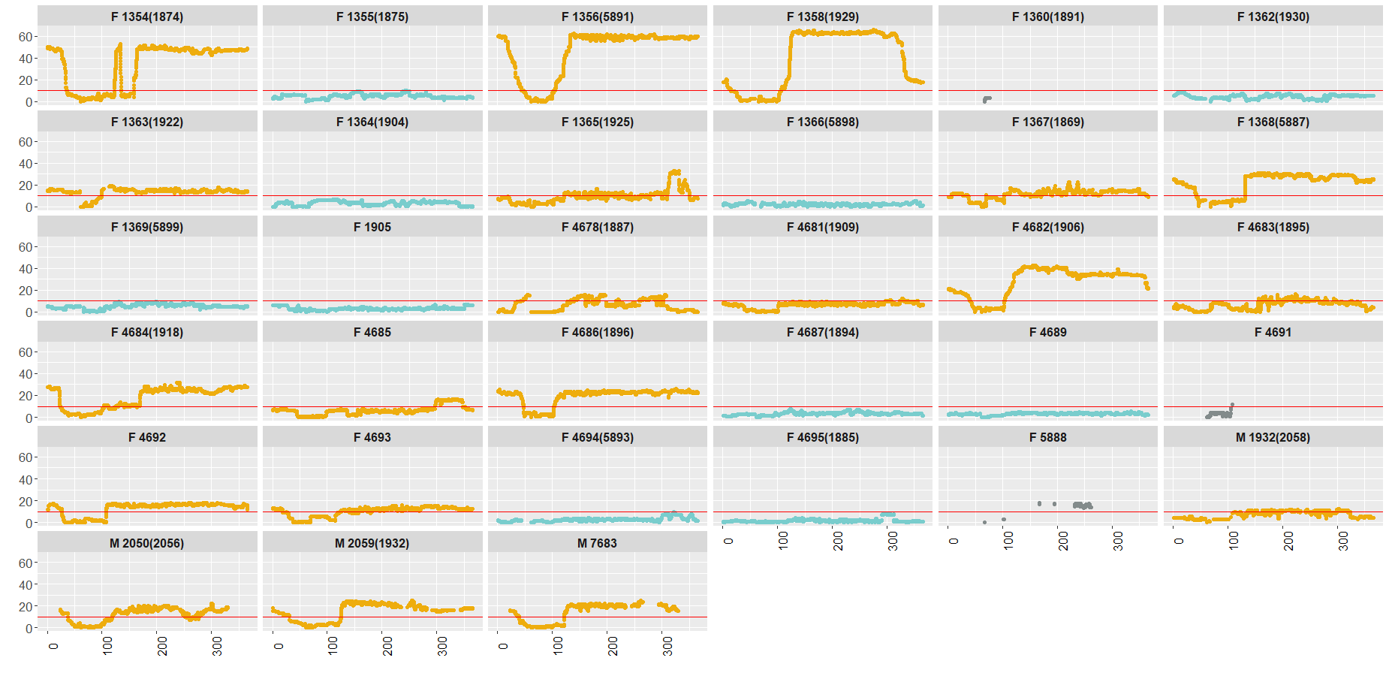

Bilaga 2. Förflyttningar av de olika GPS-märkta älgarna som avstånd [km] från deras 1:a position i mars 2024 (i vinterområdet) till sista februari 2025 i Ljusdalområdet. Sommarområdet markerat som ljusgrönt, vinterområdet mörkgrönt och vandringsperioden brunt. I mars 2023 och 2024 bytte vi halsband på en del älgar - det gamla halsbandnumret står i parantes.
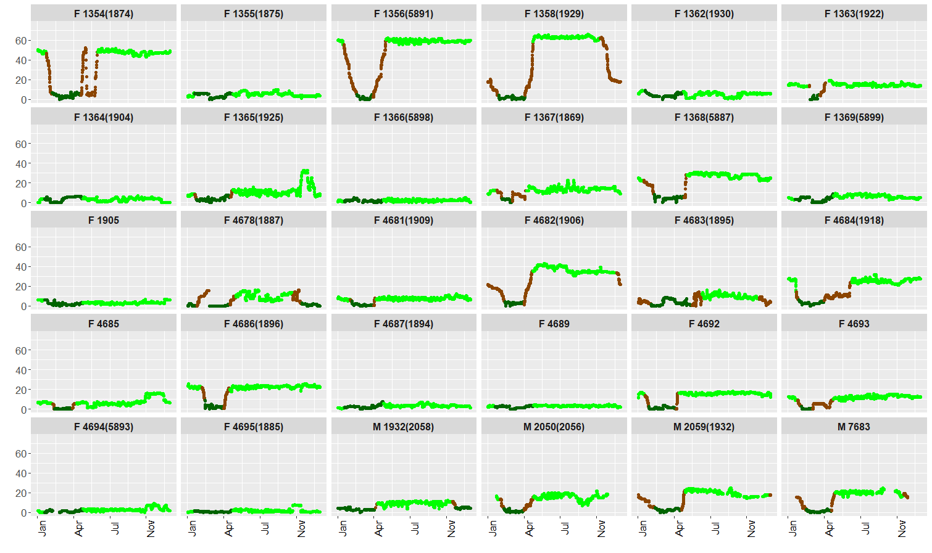

Bilaga 3. Fördelning av inventeringsytorna (svarta punkter) i relation till brandfältet (gula linjer).
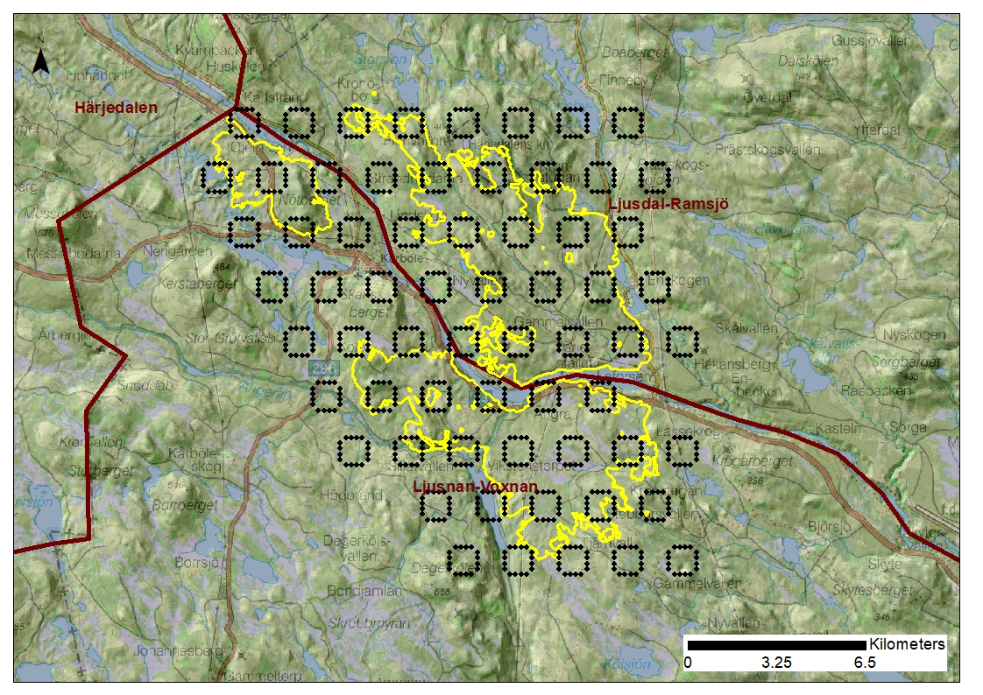

Bilaga 4. Förekomst (täckningsgrad %) och växthöjd (cm) av blåbär, lingon och ljung inom brandområdet, inventeringar maj 2024. Medeltäckningsgrad och -höjd (utanför | inom) brandområde i varje figur.
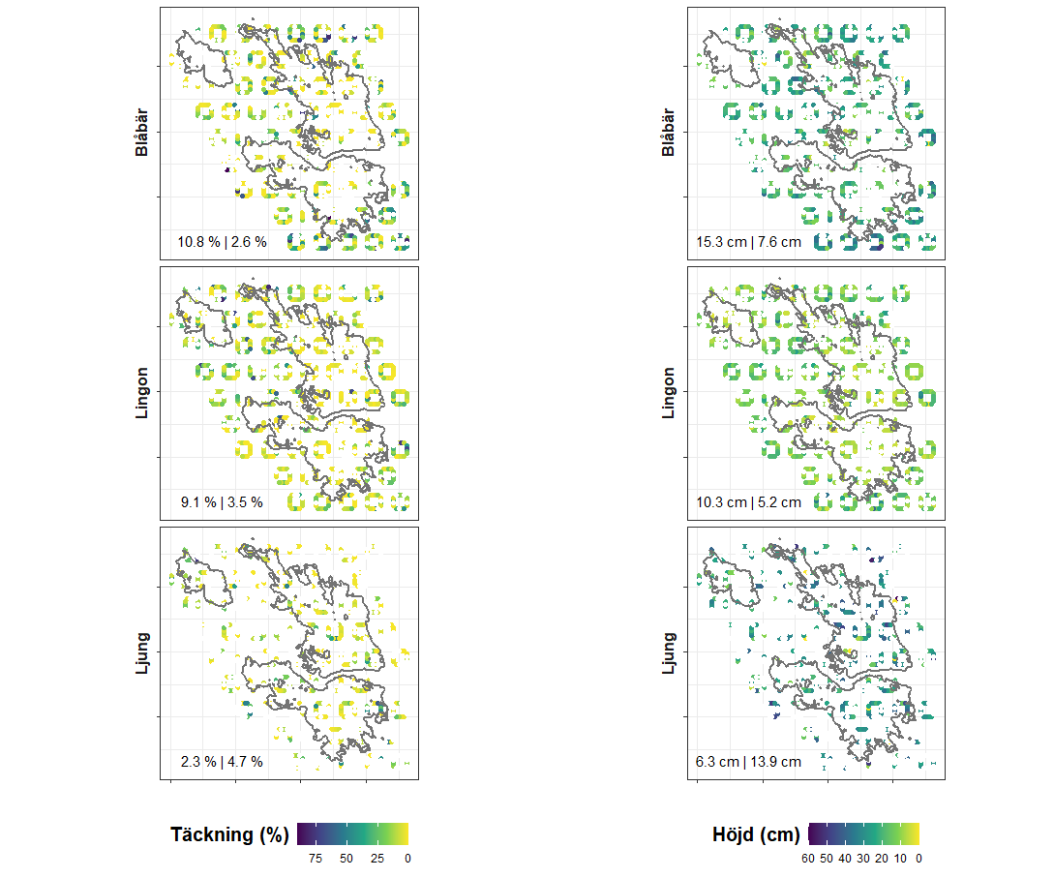

Bilaga 5. Förekomst (täckningsgrad %) av örter och gräs inom brandområdet (gråa linjer), inventeringar maj 2024.

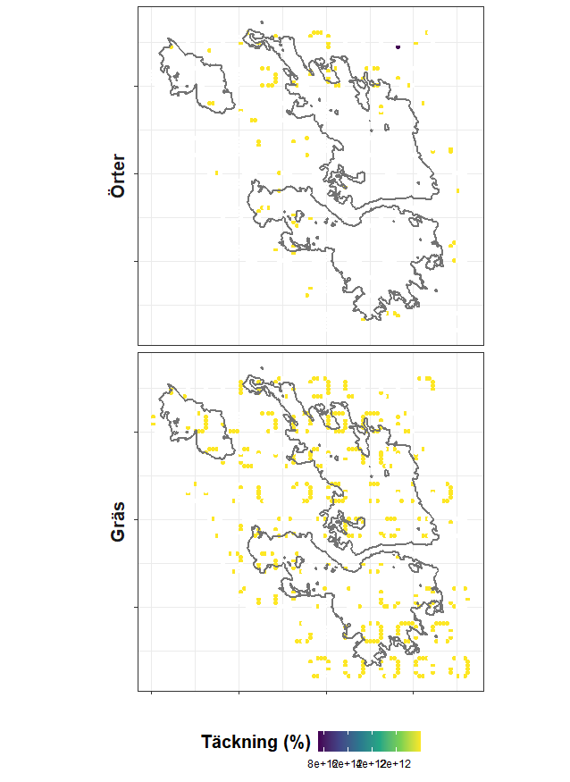
Bilaga 6. Förekomst (antal spillningshögar, färska) av älg, kronhjort, rådjur och skogshöns inom och utanför brandområdet (gråa linjer), inventeringar maj 2024. Ju större punkterna desto fler spillningshögar hittades.
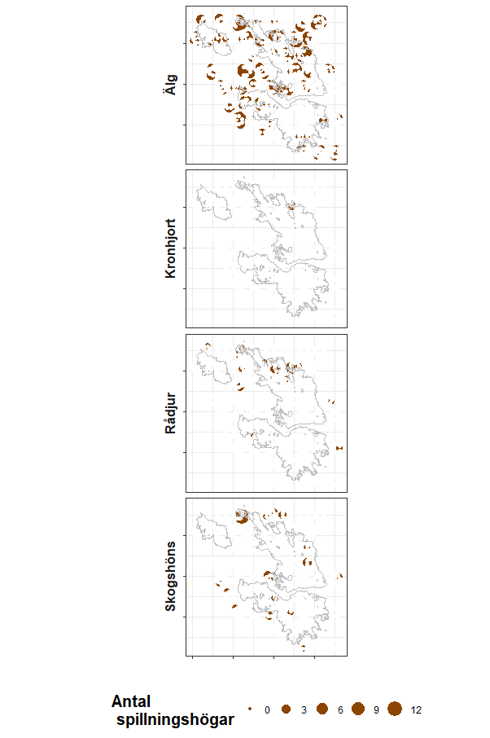

Bilaga 7. Älgarnas positioner vid olika tillfällen under året i relation till brandfälten (lila linjer) och gränser av älgförvaltningsområden (rödbruna linjer). F: ko, M: tjur. I mars 2023 och 2024 bytte vi halsband på en del älgar.
1:a april 2024
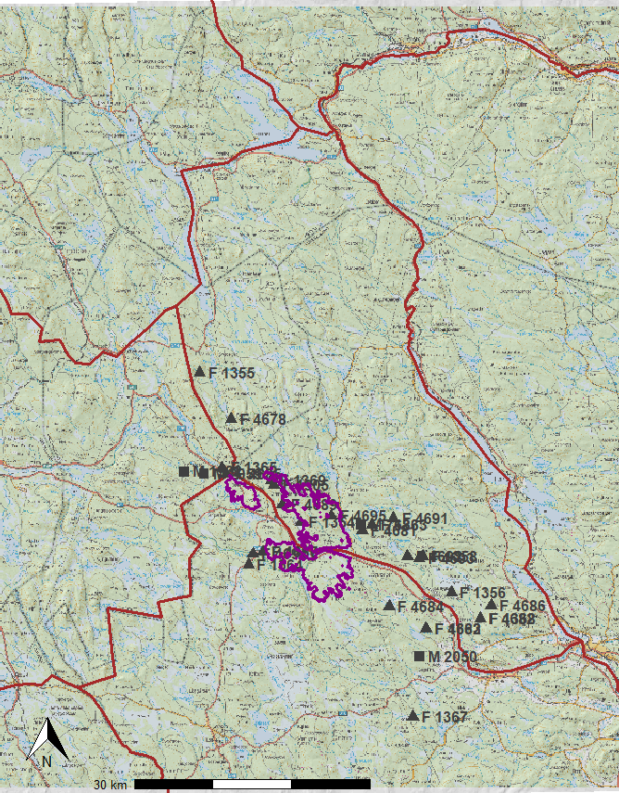

1:a maj 2024
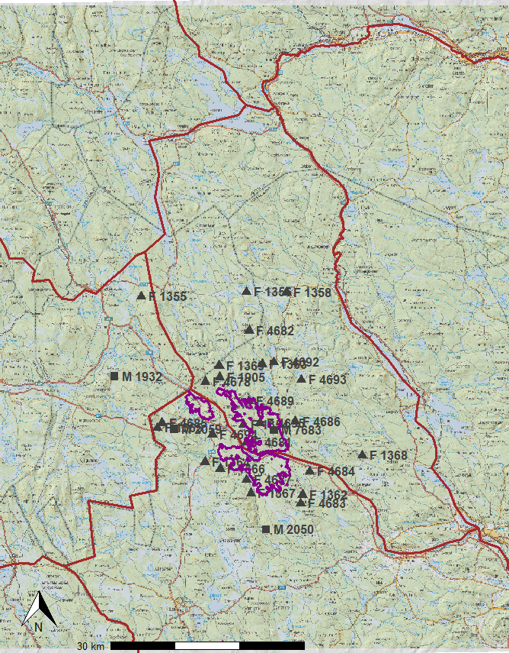

1:a juni 2024
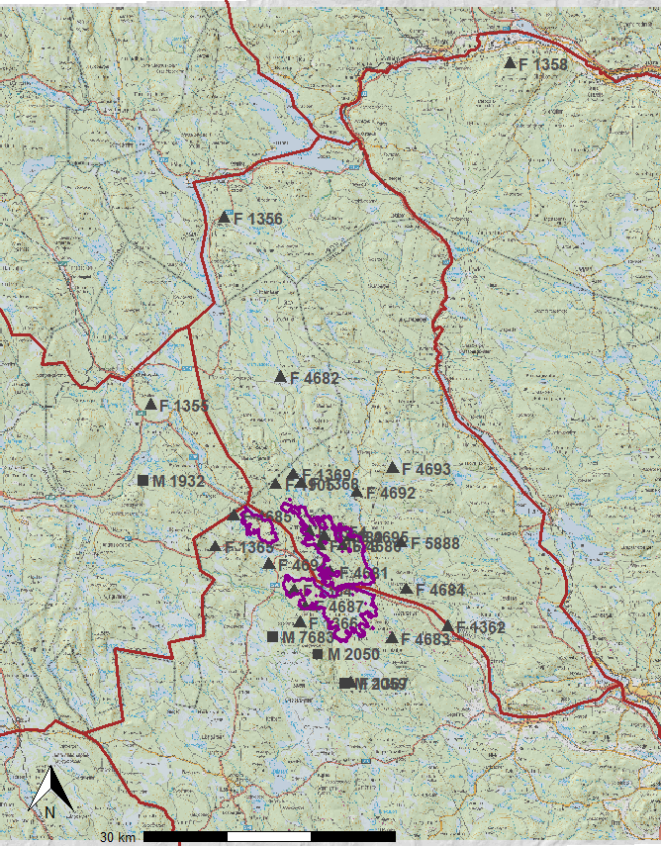

1:a juli 2024
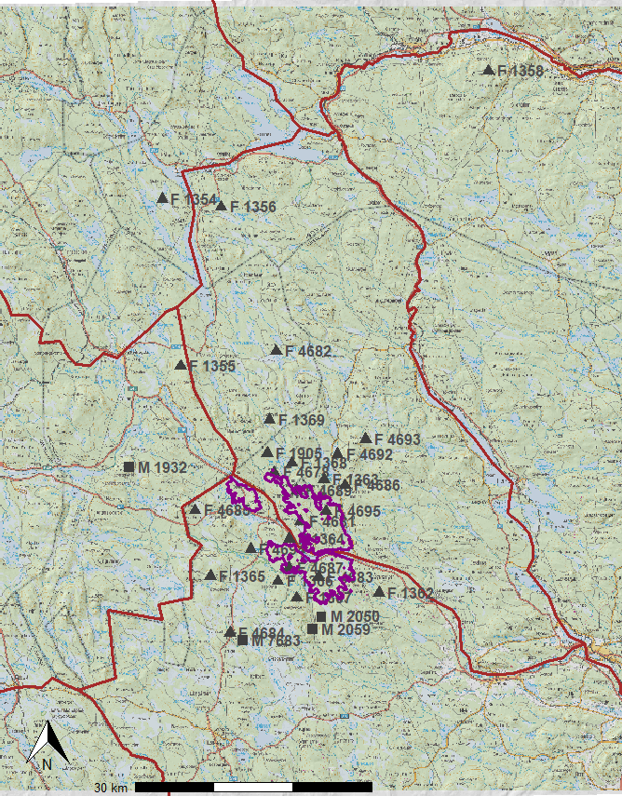

1:a augusti 2024
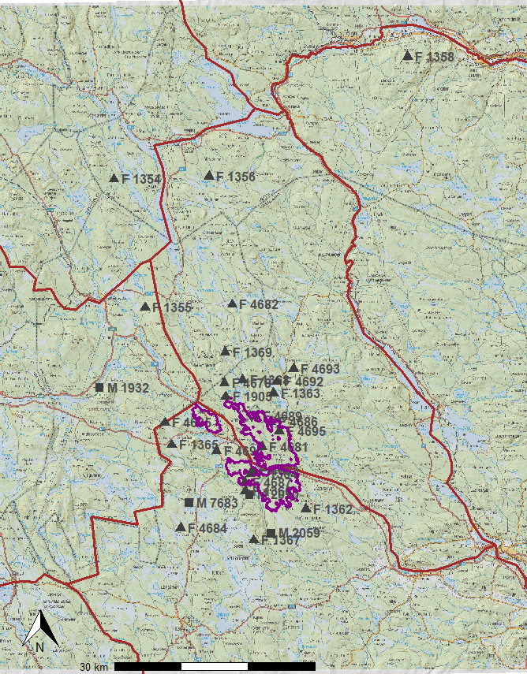

1:a september 2024
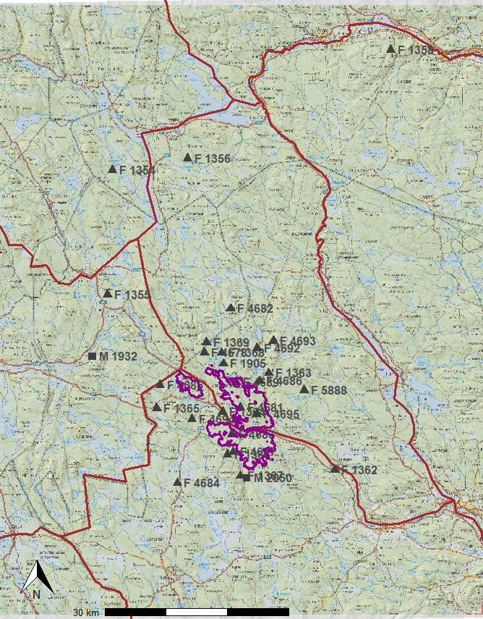

7:e september 2024
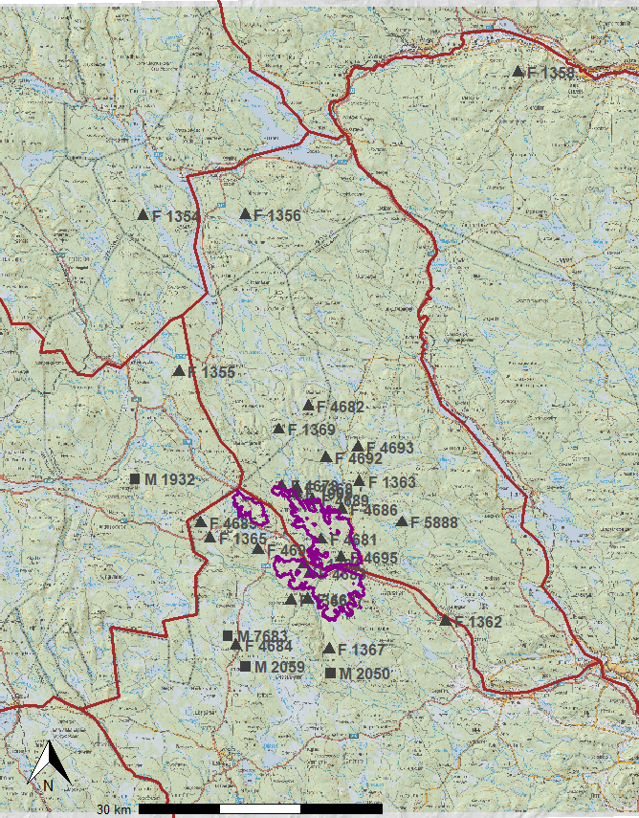

14:e september 2024
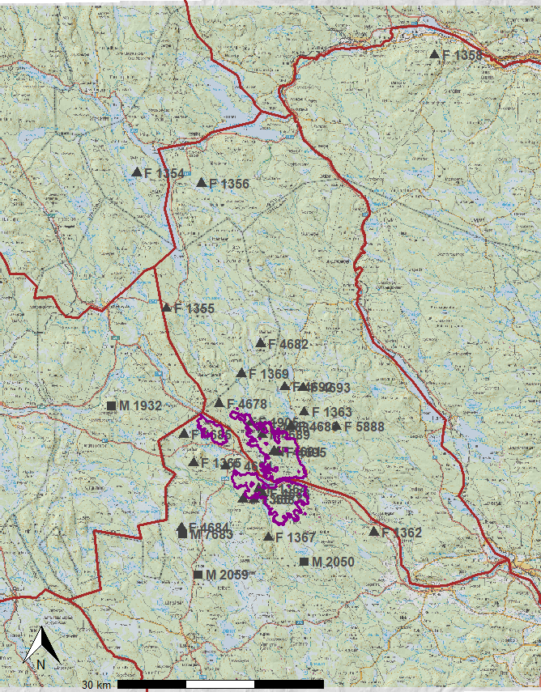

21:a september 2024
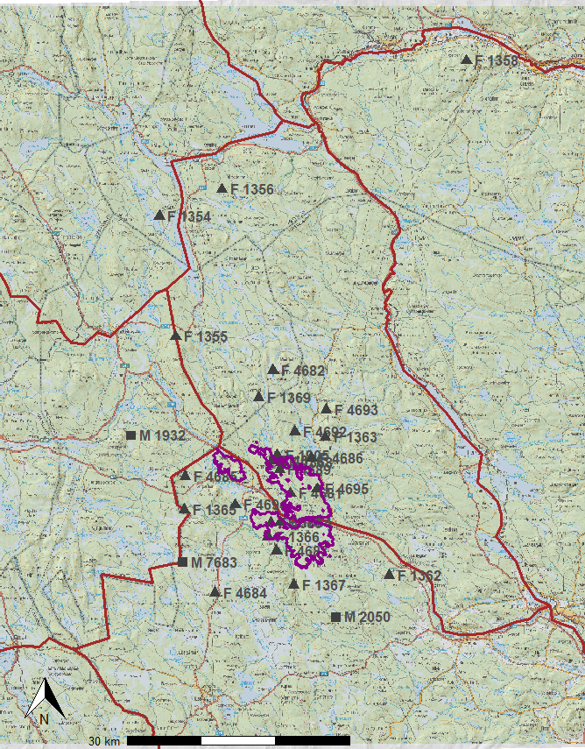

28:e september 2024
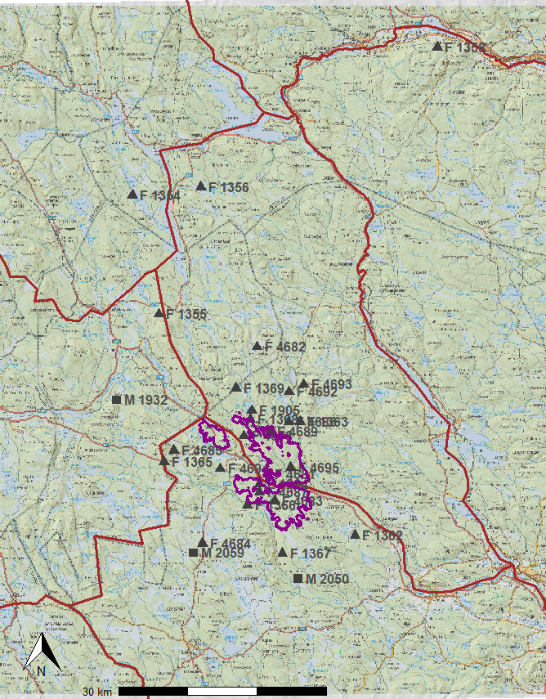

1:a oktober 2024
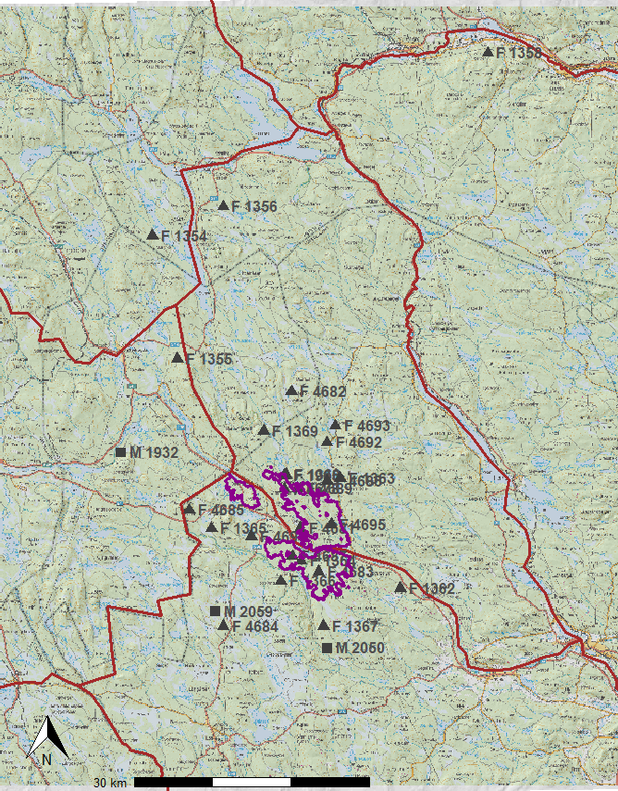
7:e oktober 2024
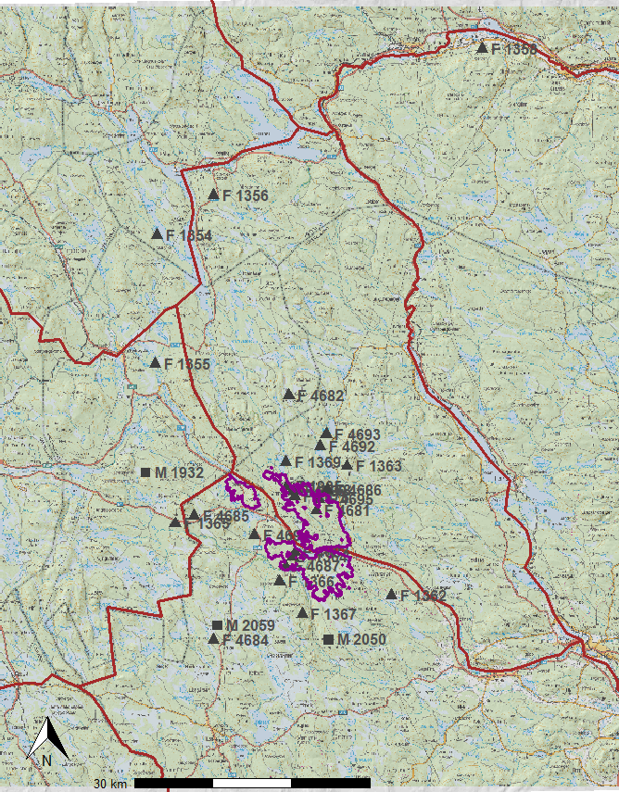

14:e oktober 2024
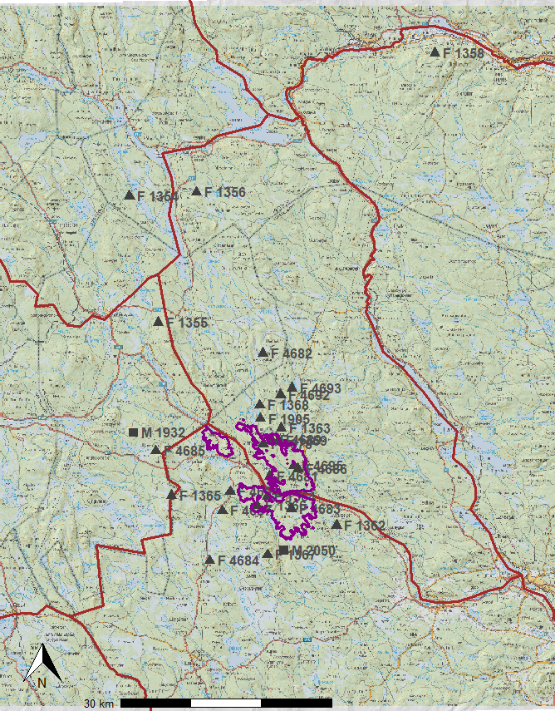

21:a oktober 2024
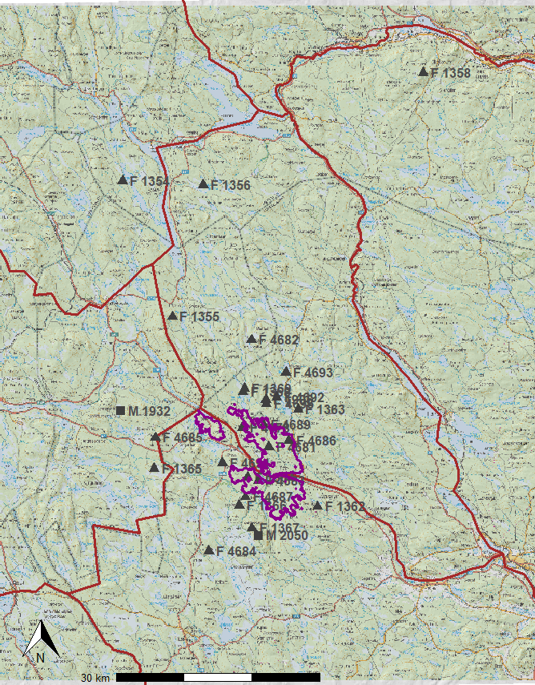
1:a november 2024
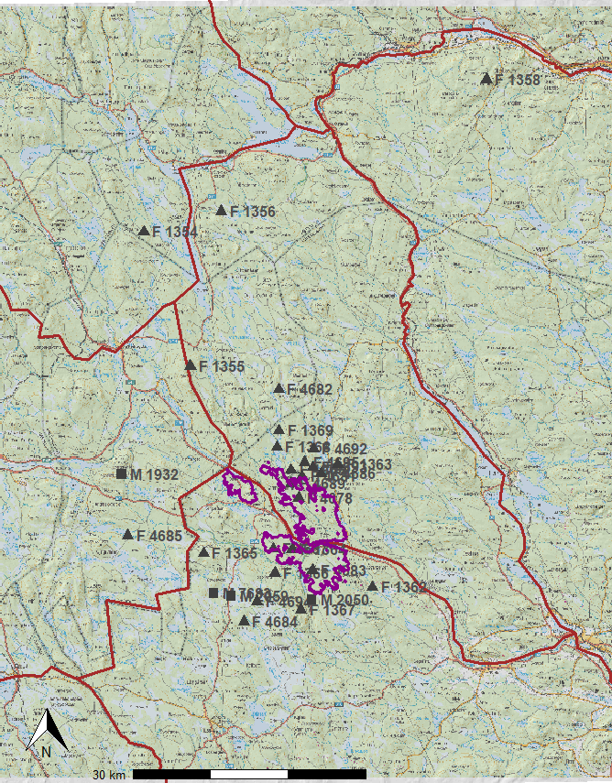

1:a december 2024
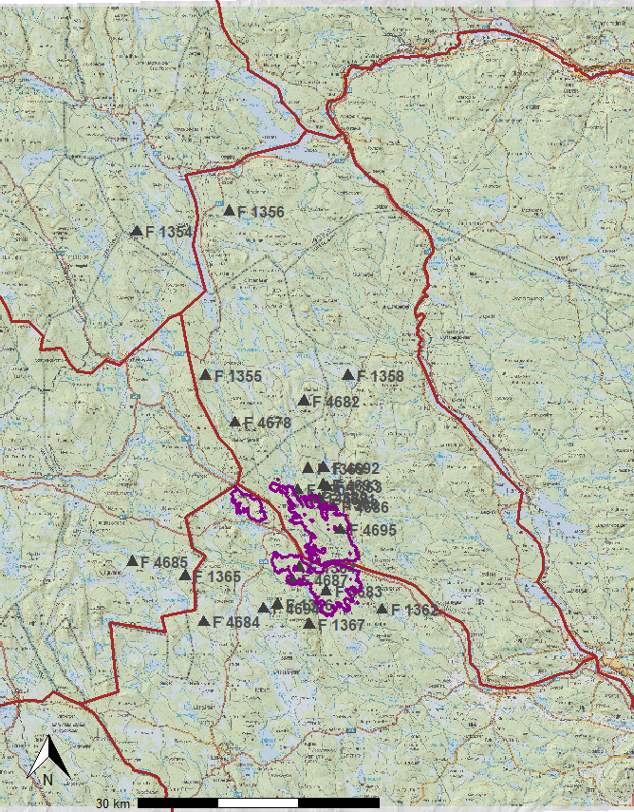

1:a januari 2025
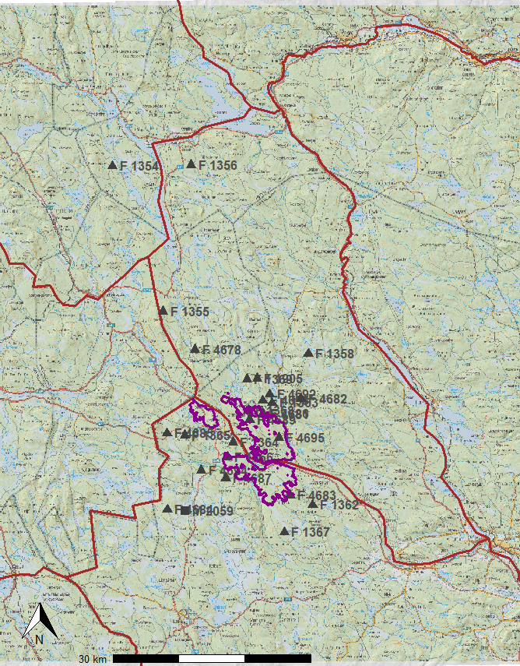

1:a februari 2025
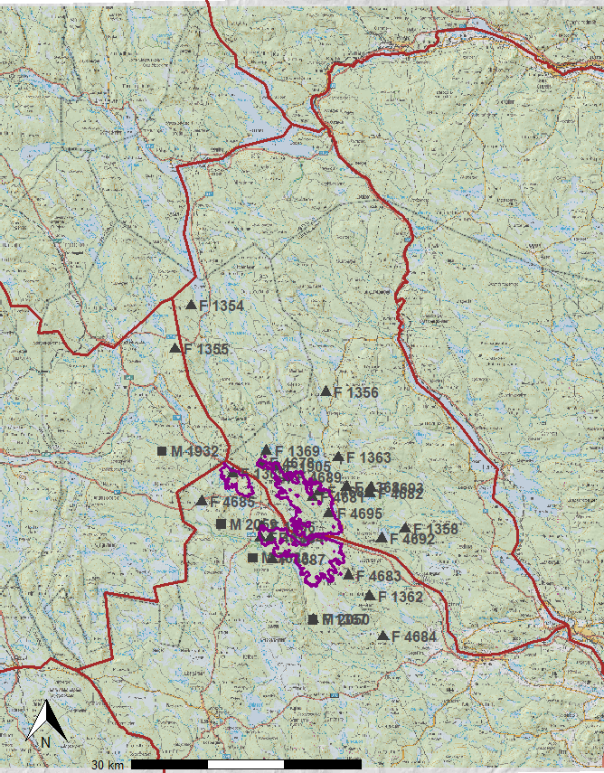

Bilaga 8. Storleksskattningar (95%) av älgarnas årliga hemområden (ha) enligt kernel skattning (Biased Random Bridges som tar hänsyn till tiden och variansen mellan följande positioner för att skatta djurens fördelning) och Minimum Convex Polygon (som beräknas baserad på djurets positioner på ytterkanten, https://cran.r-project.org/web/packages/adehabitatHR/adehabitatHR.pdf) för varje enskild älg, Ljusdalområdet, 2024-2025. F: ko, M: tjur. Skillnad är Minimum Convex Polygons storlek delat med storleken kalkylerat med Kernel skattning.

PubName | 95% Minimum Convex Polygon (ha) | 95% Kernel skattning (ha) | Storleksskillnad (%)
F 1358 | 72111 | 4828 | 14.9
F 1362 | 4959 | 2450 | 2.0
F 1366 | 3650 | 2648 | 1.4
F 1368 | 18648 | 3112 | 6.0
F 1369 | 4603 | 2711 | 1.7
F 1367 (1869) | 25844 | 3556 | 7.3
F 1354 (1874) | 28930 | 4434 | 6.5
F 1355 (1875) | 3973 | 1828 | 2.2
F 1364 (1904) | 2936 | 1524 | 1.9
F 1905 | 3745 | 2466 | 1.5
F 1363 (1922) | 9628 | 2003 | 4.8
F 1365 (1925) | 18485 | 7519 | 2.5
F 4678 | 5403 | 2801 | 1.9
F 4681 | 6174 | 2729 | 2.3
F 4682 | 21360 | 3944 | 5.4
F 4683 | 8580 | 4063 | 2.1
F 4684 | 31750 | 6116 | 5.2
F 4685 | 5697 | 2384 | 2.4
F 4686 | 14139 | 3945 | 3.6
F 4687 | 2555 | 1877 | 1.4
F 4689 | 1182 | 863 | 1.4
F 4692 | 9841 | 2218 | 4.4
F 4693 | 13207 | 3598 | 3.7
F 4694 | 4597 | 2134 | 2.2
F 4695 | 2340 | 1355 | 1.7
F 1356 (5891) | 29396 | 4964 | 5.9
M 1932 | 26229 | 4803 | 5.5
M 2050 | 16194 | 5047 | 3.2
M 2058 | 7122 | 4766 | 1.5
M 7683 | 20898 | 5169 | 4.0

Bilaga 9. Avgränsningar av älgarnas årliga 95% hemområden skattat enligt kernel skattning (gula områden baserad på Biased Random Bridges som tar hänsyn till tiden och variansen mellan följande positioner för att skatta djurens fördelning) och Minimum Convex Polygon (orange områden som beräknas baserad på djurets positioner på ytterkanten, https://cran.r-project.org/web/packages/adehabitatHR/adehabitatHR.pdf), Ljusdalområdet, 2024-2025. Brandområdet (svarta nätmönster) och älgförvaltningsgränser (bruna linjer).

